Дніпровський національний університет
імені Олеся Гончара

Факультет систем і засобів масової комунікації

Кафедра масової та міжнародної комунікації

ДИПЛОМНА РОБОТА
магістра

на тему «Сучасна данс-журналістика: типологія, практики, новації»

Виконала: студентка групи ЗМ-19-М-1
спеціальності 061 Журналістика
освітньо-наукова програма «Журналістика»

Алексєєнко О.С.
(прізвище та ініціали)

Керівник _________ к.філол.н., доц. Гудошник О. В.
підпис наук. ступ., вчене звання (прізвище та ініціали)

Рецензент_________ к.філол.н., доц.Іванова Н.І.
підпис наук. ступ., вчене звання (прізвище та ініціали)

Завідувачка кафедри масової та міжнародної комунікації
________ д-р наук. із соц. ком., проф. М. В. Бутиріна

м. Дніпро – 2021 року

Дніпровський національний університет імені Олеся Гончара

Факультет систем і засобів масової комунікації__________________________
Кафедра масової та міжнародної комунікації____________________________
Рівень освіти магістр________________________________________________
Спеціальність 061 «Журналістика»____________________________________

ЗАТВЕРДЖУЮ
завідувач кафедри масової та міжнародної комунікації
д. наук із соц. ком., проф. Бутиріна М. В.
________________________________
“____” _________________2021 року

З А В Д А Н Н Я
НА ДИПЛОМНУ РОБОТУ СТУДЕНТЦІ
Алексєєнко Оксані Сергіївні

1. Тема роботи «Сучасна данс-журналістика: типологія, практики, новації», керівник роботи Гудошник Оксана Василівна, канд. філол. наук, доцент кафедри масової і міжнародної комунікації, затверджена наказом вищого навчального закладу від “___” _________202__ року № ____.
2. Строк подання студентом роботи _________ р.
3. Перелік питань, які потрібно розробити: схарактеризувати засадничі принципи данс-журналістики; розглянути структуру/типологію видань та інтернет-ресурсів танцювальної тематики; дослідити практики та новації, реалізовані у сфері сучасної данс-журналістики.
4. Дата видачі завдання «_____» _________202___ р.

КАЛЕНДАРНИЙ ПЛАН
№  з/п | Назва етапів дипломної  роботи | Строк виконання етапів роботи | Примітка
1. | Підготовка проспекту дипломного дослідження
2. | Підготовка теоретичної частини роботи
3. | Підготовка практичної частини роботи
4. | Оформлення роботи
5. | Подання роботи на кафедру
Студентка ______________________ ___________________

Керівник роботи (проекту) _____________ __________________
РЕФЕРАТ

Дипломна робота: 71 с., 73 джерела, 11 рисунків, 2 діаграми.
Об'єкт дослідження – спеціалізовані журнали (Dance Magazine, Pointe, Dance Spirit, Dance Teacher); зарубіжні та українські ЗМІ загальної тематики, які звертаються до проблем сучасного танцювального мистецтва; рейтингові танцювальні сайти; сторінки й акаунти відповідної тематики в соціальних мережах, зокрема в Instagram та Telegram (@dbookbydash, @danceon, @dancemagazine, @danceenthusiast, @udance).
Метою є представлення загальних тенденцій і новацій становлення та розвитку сучасної данс-журналістики в національному та зарубіжному інформаційному просторі.
Методи дослідження: описовий, метод порівняння і синхронний метод.
Одержані висновки та їх новизна: на основі аналізу зарубіжних та українських ЗМК, що активно висвітлюють сучасну культуру танцю, було визначено основні практики та новації функціонування й розвитку журналістики та критики тематичного напрямку, а також форми їх вияву у світовому та національному інформаційному просторі, розглянуто форми презентації данс-журналістики в неспеціалізованих виданнях, інтернет-ЗМК, на тематичних сайтах.
Результати дослідження будуть корисними для подальшого вивчення й розробки нових підходів до створення критичних матеріалів танцювальної тематики та розвитку жанрів цього напряму журналістики.
Перелік ключових слів: DANCE JOURNALISM; ТАНЕЦЬ; ТАНЦЮВАЛЬНА КУЛЬТУРА; ТАНЦЮВАЛЬНИЙ ЖУРНАЛ; ЗАСОБИ МАСОВОЇ ІНФОРМАЦІЇ; КОМУНІКАЦІЯ; ПОПУЛЯРИЗАЦІЯ.

RESUME
Implementer: Aleksieienko Oksana, group ZM-19-m-1 (the Department of Mass and International Communications).
Scientific supervisor: Cand. Sc. (Philology) Hudoshnyk Oksana
Research issue: Modern dance journalism: typology, practices, innovations.
Volume: 71 p., bibl. – 73.
The research object: Specialized magazines (Dance Magazine, Pointe, Dance Spirit, Dance Teacher); Ukrainian and foreign Internet media which covered the sphere of dance art; rating dance sites; pages and accounts of relevant topics in social networks, including Instagram and Telegram (@dbookbydash, @danceon, @dancemagazine, @balletristic, @udance).
The purpose of the work is a presentation of general trends and innovations in the formation and development of modern dance journalism in the national and foreign information spaces.
Results and novelty: Based on the analysis of foreign and Ukrainian media that actively cover the modern culture of dance, the main practices and innovations of the functioning and development of journalism and criticism of the thematic area were identified, as well as forms of their manifestation in the world and national information space, the forms of presentation of dance journalism in non-specialized publications, Internet ZMK, on thematic sites are considered.
The results of the study will be useful for further study and development of new approaches to the creation of critical materials on dance and the development of genres in this area of journalism.
Keywords: DANCE JOURNALISM, DANCE, DANCE CULTURE, DANCE MAGAZINE, MASS MEDIA, COMMUNICATION, POPULARIZATION.

ЗМІСТ

ВСТУП……………………………………………..……………………………….6
РОЗДІЛ І. ДАНС-ЖУРНАЛІСТИКА НАПРЯМКИ НАУКОВОГО ПОШУКУ
ТА ПРАКТИЧНІ СТУДІЇ ………………………………………………………..11
  - Данс-журналістика: визначення поняття……………………………….11
1.2 Данс-журналістика у традиційних ЗМІ та інтернет-платформах……..20
РОЗДІЛ ІІ. ІНФОРМАЦІЙНА СКЛАДОВА ДІЯЛЬНОСТІ СУЧАСНИХ
ДАНС-КОМЬЮНІТІ……..……………………………………………………….32
2.1 Комунікаційний простір сучасної танцювальної культури:
рівень соціальних мереж……………….……………………………………..32
2.1.2 Clubhouse – новий спосіб формування танцювального ком’юніті…..37
2.2 Скринданс як медійна технологія………………………………………44
2.3 Новації та тенденції представлення данс-культури в
українському інформаційному просторі………………………...…………….51
ВИСНОВКИ………………………………………..…………………………….....63
СПИСОК ВИКОРИСТАНИХ ДЖЕРЕЛ…………………………………………..66

ВСТУП

Культура танцю відноситься до невербальних форм комунікації, разом з тим, сучасний її розвиток вказує на активне залучення засобів масової інформації для популяризації танцю в широких аудиторних колах і формування об’єднань зі спільними інтересами – dance community. Зокрема, постійно виникають нові технології та практики задля висвітлення тенденцій данс-культури в інформаційному просторі.
Актуальність дослідження зумовлена стрімкими змінами інформаційного простору сучасної світової танцювальної культури й критики. Останнім часом поширеними та узвичаєними стали визначення: танцювальна культура, танцювальна критика, танцювальний журнал/газета (див., наприклад, український танцювальний журнал «Танець в Україні та світі», танцювальна газета «Танці для всіх»). Разом із тим, використання словосполуки «танцювальна журналістика» як терміна, незважаючи на велику кількість аналогічних словотворів (військова, юридична, спортивна, Нова журналістика тощо), не прижилося. Саме тому ми вживаємо англомовний термін dance journalism у частковому українському перекладі (данс-журналістика), ураховуючи його активне використання у світовій науковій та практичній комунікації, а спеціаліста відповідного тематичного профілю називаємо данс-журналіст (пор.: Tanzjournalistin (нім.), Dance Journalist (англ.)), данс-критик [1].
Метою є представлення загальних тенденцій і новацій становлення та розвитку сучасної данс-журналістики в національному та зарубіжному інформаційному просторі.
Відповідно до мети дослідження було поставлено такі завдання:
- схарактеризувати засадничі принципи данс-журналістики;
- проаналізувати функціонування визначень: танцювальна журналістика, танцювальна критика, танцювальна культура; простежити специфіку їх вживання у національному та зарубіжному інформаційному просторі;
- розглянути структуру/типологію видань та інтернет-ресурсів танцювальної тематики;
- проаналізувати особливості та специфіку контенту досліджуваних ресурсів;
- дослідити практики та новації, реалізовані у сфері сучасної данс-журналістики;
- узагальнити напрямки данс-журналістики, представлені в сучасному національному і зарубіжному інформаційному просторі.
Об'єкт дослідження – спеціалізовані журнали (Dance Magazine, Pointe, Dance Spirit, Dance Teacher); зарубіжні та українські ЗМІ загальної тематики, які звертаються до проблем сучасного танцювального мистецтва; рейтингові танцювальні сайти; сторінки й акаунти відповідної тематики в соціальних мережах, зокрема в Instagram та Telegram (@dbookbydash, @danceon, @dancemagazine, @danceenthusiast, @udance).
Предмет дослідження - засоби популяризації данс-культури (технології, практики, новації) у сучасному інформаційному просторі.
Під час написання роботи було використано такі основні методи дослідження:
1. Порівняння – виявлення спільних і відмінних рис у розумінні данс-журналістики у світовому та національному інформаційному просторі;
2. Описовий – на прикладі видань танцювальної тематики презентовано різні варіанти журналістських практик у зарубіжному та українському інформаційному просторі.
3. Синхронний – на основі визначених спільних ознак (за методом порівняння) вивчення особливостей данс-журналістики і технологій, практик та новацій популяризації данс-культури (зокрема, дослідження відповідності тенденцій данс-журналістики українського інформаційного простору зарубіжному).
Наукова новизна і практичне значення: на основі аналізу зарубіжних та українських ЗМК, що активно висвітлюють сучасну культуру танцю, було визначено основні практики та новації функціонування й розвитку журналістики та критики тематичного напрямку, а також форми їх вияву у світовому та національному інформаційному просторі, розглянуто форми презентації данс-журналістики в неспеціалізованих виданнях, інтернет-ЗМК, на тематичних сайтах. Результати дослідження будуть корисними для подальшого вивчення й розробки нових підходів до створення критичних матеріалів танцювальної тематики та розвитку жанрів цього напряму журналістики.
Аналіз останніх досліджень та публікацій. Як ми зазначали у попередніх дослідженнях [1; 2], традиційні медіарецепції культури танцю не виходили за поле знаних форм культурологічних презентацій та журналістських жанрів (історія танцю, критичні есеї, біографічні портрети, репортажі, ревю). Водночас формування нових танцювальних напрямків вимагало більш ускладнених форм їх аналізу: з’являються академічні наукові видання (рецензований журнал міждисциплінарних досліджень The Dance Research Journal (DRJ) при Кембриджському університеті), об’єднання (Асоціація досліджень танцю (DSA)), модерна філософія танцю ставить перед критикою нові завдання. Серед базових її положень виокремимо такі напрямки наукових пошуків. Аналітичне представлення руху як первинного соціального тексту [31] у межах тілесної культури і перформансу [33] доповнюється розумінням танцю як транслятора певних смислів та різних семантичних полікодів ідентифікації [28]: етнічної, гендерної [29], соціальної [33]. Цей семіотичний знаковий аспект ускладнюється суто інформаційним контентом «прочитання» культурного тексту. Розуміння танцю як культурного знаку (на цьому наголошує хореологія) у масовій свідомості й у професійній спільноті робить данс-критику та данс-журналістику не тільки запитаними, але й високовідповідальними. «Бути мистецтвом означає називатися мистецтвом», – узагальнює виклики і значення сучасної танцювальної критики дослідник Ларрі Лавендер [35]. А. Камінські, данс-журналіст видання Tanzraum Berlin, акцентує увагу на відсутності професіоналізму в сучасній данс-журналістиці: «танцювальна публіцистика прекрасно виходить і без журналістів» (цит. за: [34]). Вихід він бачить у встановленні діалогу між професійними журналістами та хореографами для відпрацювання спільного вокабуляра й «модусу споглядання».
Логіка дослідження зумовила структуру роботи: вступ, 2 розділи, висновки та список використаних джерел.
У першому розділі «Данс-журналістика в сучасному науковому просторі: головні термінологічні визначення» проаналізовано особливості розвитку танцювальної культури в сучасному світі, танцювальної журналістики, танцювальної критики; розглянуто організації та наукові видання, що функціонують в межах данс-культури, а також типологію представленості данс-журналістики у традиційних ЗМІ та на Інтернет-платформах.
У другому розділі «Комунікаційний простір сучасної танцювальної культури: рівень соціальних мереж» розглянуто основні новації та практики представлення і популяризації танцювальної культури в сучасному інформаційному просторі, визначено основні трансформації в функціонуванні засобів масової комунікації відповідної тематики та процесах забезпечення комунікаційних процесів.
Загальний обсяг – 71 сторінка.
Матеріали дипломної роботи пройшли таку наукову апробацію:
1. Участь у підсумковій науково-практичній конференції Дніпровського національного університету імені Олеся Гончара за результатами наукової роботи за 2020 р. (3 березня 2021 р.)
Доповідь : Алексеєнко О. Скринданс як медійна технологія.
2. Перемога у І турі Всеукраїнського конкурсу студентських наукових робіт.
Тема роботи: Алексеєнко О.С., Моисеєнко К. М. Данс-журналістика в сучасному інформаційному просторі (шифр «Dance journalism»).
3. Стаття:
Алексєєнко О. С., Гудошник О. В. Скринданс як медійна технологія. Масова комунікація у глобальному та національному вимірах. Дніпро : ДНУ імені О. Гончара, факультет систем і засобів масової комунікації, 2020. Вип. 13. 155 с. С. 5–10.

РОЗДІЛ І. ДАНС-ЖУРНАЛІСТИКА: НАПРЯМКИ НАУКОВОГО ПОШУКУ ТА ПРАКТИЧНІ СТУДІЇ

  - Данс-журналістика: визначення поняття

Танець як вид мистецтва зародився ще у VII–VIII ст. Серед основних причин його виникнення і до сьогодні виділяють потребу у забезпеченні комунікаційних процесів між людьми. Н. В. Осинцева зазначає, що найкращим способом самовираження і спілкування у соціумі була невербальна комунікація. Танець не просто дає можливість висловити власну думку за допомогою найрізноманітніших рухів та жестів. Він об’єднує поціновувачів цього виду мистецтва з усіх куточків світу, сприяє обміну інформацією та створенню соціальних груп за інтересами [10].
Сучасний танець виконує не одну функцію. Серед основних – це реалізація потреб людини у видовищах, приємне проведення часу, соціальний ритуал і тому подібне. Існують й інші шляхи розвитку та функціонування танцю. Як описує Л.Т. Дьяконова, танець став частиною спорту (власне, спортивні і бальні танці), терапії (нині популярною є танцювально-лікувальна терапія), основою соціальної самоідентифікації (хіп-хоп та інші молодіжні течії, угруповання, наприклад, «House of bonchinche» – відома танцювальна команда представників танцювального стилю Vogue) [8].
Зокрема, А. В. Смотрицький розглядає танець як основний засіб позбавлення від депресії і доводить, що соціальні парні танці мають психотерапевтичний ефект [20]. Тому такий спосіб проведення дозвілля активно використовують при лікуванні психічних і соматичних захворювань.
Крім того, танець сьогодні є потужним засобом актуалізації певних соціальних проблем. Так виникає поняття «танцювальний флешмоб», який С.Г. Дункевич визначає як одне з найпопулярніших явищ сучасної масової культури. Основна особливість флешмобу – до нього можуть залучатись не тільки професійні танцівники. Як правило, у танці використовується 5–7 простих рухів, як можна постійно повторювати протягом постановки. Флешмоб об’єднує різні соціальні групи, а отже стає потужною базою для утворення комунікаційних процесів [7].
Г. Рейнгольд відзначав, що окрім «fun mobs» (флешмобів, що проводяться заради задоволення) існують політичні, рекламні флешмоби, а також «art mobs» – такі, що проводяться власне заради мистецтва [16].
Д. А. Садикова визначає, що танець є феноменом медіакультури, а як приклад наводить комерційну хореографію (поєднання сучасних стилів, що належать до категорії «Street dance»). Вона сьогодні простежується у постановках, спеціально створених для рекламних роликів, фільмів, модних показів, кліпів, а також телевізійних шоу [17]. Наприклад, кінострічки як «Шаг вперед», «Вуличні танці», «Чорний лебідь», «Супер Майк» тощо містять постановки такої хореографії, виступаючи популяризаторами танцю не тільки серед професіоналів, а й пересічних глядачів. Танець як продукт у сучасному світі, перш за все, орієнтований на медіасередовище, тобто, мусить бути легко сприйнятливим для масової аудиторії, видовищним та насиченим візуальними ефектами [17].
Танцювальна культура в сучасному інформаційному просторі існує в різних вимірах. Як і будь-який інший вид мистецтва, хореографія потребує певних форм аналізу. Огляд хореографічного мистецтва побутує в медіасередовищі як класична критика; популярністю користуються критичні матеріали стосовно балетів.
Так, за часів Золотої доби танців у Нью-Йорку (1960–1980 рр.) з метою формування критичної думки в читачів американки Марсія Зігель, Дебора Джовітт, Арлін Кроче і Ненсі Гольднер створили Нью-Йоркську школу критиків танцю та нову «критичну танцювальну мову» («new critical dance language») [41], з певними особливостями та настроями.
Представниці цієї школи публікували роботи в The New Yorker, The Christian Science Monitor та The Nation, The Hudson Review та The Soho Weekly News, The Village Voice. Ціле покоління критиків, таких як Бен Шапіро, Мінді Алофф, Роберт Грескович, Елізабет Зіммер, Берт Супре, Аластер Маколей зазнало впливу Нью-йоркської школи [41].
Авторка однієї з найгрунтовніших книжок про історію нью-йоркської данс-критики Діана Теодорс стверджує: всіх авторів, що професійно пишуть матеріали в тих ЗМІ, що і представники досліджуваної школи, можна також віднести до послідовників нью-йоркської «четвірки». Як зазначає дослідниця, критики цієї школи свідомі місії навчати критиці танцю інших. Робота критиків нью-йоркської школи базується на поєднанні трьох принципів – збереження, володіння й очищення. Серед основних завдань і тенденцій визначають [41]:
1. Створення «критичного репертуару» як спосіб навчання й впливу на розвиток критики танцю.
2. Огляд і визначення різних стилів в історичному та культурному контексті.
3. Пропагування збереження танцювальної спадщини.
4. Збереження нових тенденцій як естетичної цінності [41].
Зазначимо, що данс-критика сьогодні трансформується, набуває нових форм і ознак, адже тенденції в танцювальній культурі є також змінними. Виникнення нових танцювальних напрямків вимагає більш ускладнених форм їх аналізу: саме так з’являються академічні наукові видання та об’єднання [1].
Потужною базою для розвитку данс-критики в Америці є Dance Critics Association (DCA). Асоціація охоплює понад 300 авторів, що публікують матеріали в різних засобах інформації навіть поза межами США. Основне завдання, як зазначає організація на офіційному сайті (http://www.dancecritics.org/) – сприяти розвитку танцювальної критики як професії, забезпечити розвиток ЗМІ в цій сфері. Асоціація щороку проводить регіональні та національні конференції, на яких критики, танцівники та хореографи обговорюють питання розвитку професійної критики, а також інші аспекти існування хореографічного мистецтва взагалі.
Вступити до Асоціації можна за певну плату. На сайті Dance Critics Association чітко визначає 5 основних категорій членства [49]:
-Voting (учасник, що має право голосувати);
-Assosiate member (non-voting) (ця категорія охоплює всіх тих, хто просто цікавиться роботою організації);
-Institutional Member (non-voting) (представлені бібліотеки, університети, а також фонди);
-Senior member (voting and non-voting) (старший член Асоціації, має знижки для членства);
- Student (non-voting) (обов’язково повинен надати документ з коледжу або університету для членства в організації).
Асоціація данс-критиків активно допомагає тим, хто працює за межами Нью-Йорка, виявляє бажання бути присутнім на щорічній конференції DCA, але не має для цього можливостей. Зокрема, організація надає стипендії для оплати проживання та проїзду учасникам; натомість учасники мають надати портфоліо своїх робіт та заяву із проханням про матеріальну допомогу.
Асоціація позиціонує себе як неприбуткова організація; активно отримує фінансову допомогу від провідних організацій, таких як Пенсильванська рада мистецтв, Школа американського балету, журналів Dance та Dancer та навіть від фонду New York Times тощо.
Вагомий внесок у вивчення хореографічного мистецтва робить Асоціація досліджень танцю (DSA) – міжнародна організація вчених, педагогів та митців (https://dancestudiesassociation.org/). Так само, як і DCA, Асоціація досліджень проводить щорічні конференції в галузі танцювальної культури, активно співпрацює з партнерськими організаціями поза межами Америки . Зокрема, у 2018 р. на щорічній конференції при Мальтійському університеті розглядалося питання «Contra: Dance & Conflict». Учасники досліджували можливість танцю як засобу примирення в конфліктній ситуації. Серед основних матеріалів, на якими працює DSA, виділимо серію книг «Studies in Dance History», Dance Research Journal (рецензований журнал, що видається при Кембриджському університеті), Conversations (щорічний електронний журнал) та збірник «Conference Proceedings».
The Dance Research Journal (DRJ) виходить при Кембриджському університеті тричі на рік і, як зазначено на офіційному сайті DSA, містить статті, рецензії на книги, а також інші матеріали, що розглядають танець та його історію, взаємозв’язки танцювальної культури та політики, етнографії з іншими сферами життя тощо. Безкоштовний доступ до журналу мають члени Асоціації досліджень танцю.
У 2016 р. у Вашингтоні було засновано Проєкт данс-журналістики Dance Metro DC (Dance Metro DC’s Dance Journalism Project), що основним завданням вважає розвиток практичних умінь для написання журналістських матеріалів (https://dcdancejournalismproject.org/). Учасників проєкту запрошують на місцеві вистави, вчать писати рецензії, після участі в програмі кращим фахівцям пропонують працевлаштування на веб-сайті Dance Metro DC [1].
Зазначена схема функціонування організації (Рис.1) визначає важливими векторами діяльності комунікацію в dance community (виникнення он-лайн календарів танцювальних заходів тощо), фінансову стабільність (зокрема, субсидія на дослідження у сфері танцювального мистецтва), розглядає аспекти стратегічного планування та піару у сфері данс-культури тощо.
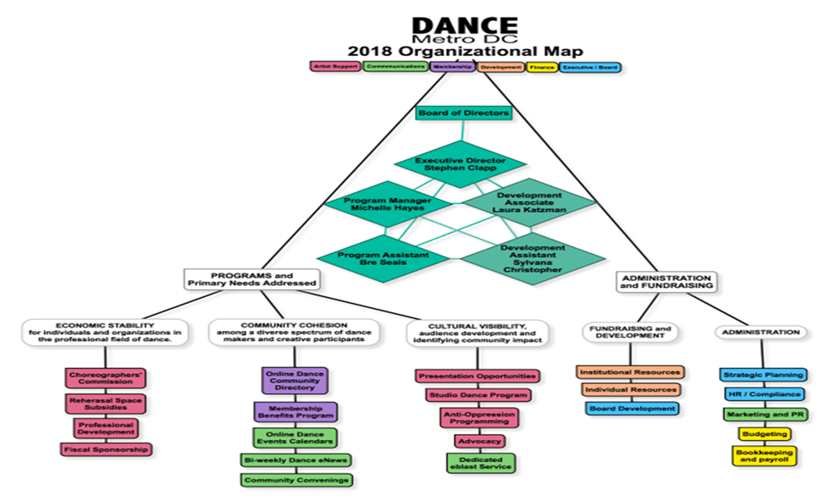

Рис. 1.1 Основні напрями діяльності DC Metro

Також важливою для розвитку данс-культури і данс-журналістики є діяльність Dance USA – національної організації, яка своєю місією вбачає розвиток танцювальної культури як джерела натхнення нації. Організація співпрацює з Білим домом, федеральними агентствами, іншими законодавчими структурами з мистецтвознавчих питань, а тому регулює тему політики саме в галузі мистецтва, зокрема надає юридичну консультацію в цій сфері. В поточних статтях на сайті також розглядаються основні проблеми данс-культури. Так, матеріал «Art in a Critic-Free Zone» («Мистецтво в зоні, вільній від критики», листопад 2018) пояснює необхідність професійної критики у сфері танцювального мистецтва. Автор зазначає, що будь-які поради танцівникам щодо, наприклад, харчування, не допоможуть зрозуміти філософію танцю, дію, яка відбувається на сцені [61].
Зарубіжні дослідники також звертають увагу на неможливість розвитку й функціонування данс-журналістики та критики без висококваліфікованих спеціалістів. Наприклад, А. Камінські, данс-журналіст видання Tanzraum Berlin, акцентує увагу на відсутність професіоналізму в сучасній данс-журналістиці: «танцювальна публіцистика прекрасно виходить і без журналістів» [34]. Американські ресурси пошуку роботи є свідченням затребуваності професійного танцювального критика: наприклад, сайт Glassdoor 18 квітня 2019 р. розмістив інформацію про вакансію критика в газеті Тhe New York Times.
Загалом, серед базових положень зарубіжної данс-критики виокремимо такі напрямки наукових пошуків: філософія танцювальної культури; семіотична природа тілесності танцю; розуміння й представлення руху як первинного соціального тексту; естетика перформансу; танець як прояв і відтворювач етнічної, гендерної та соціальної культури. Такі пошуки дають підстави говорити про розвиток данс-критики, зорієнтованої на розуміння філософії танцю. Так, І. П. Печеранський, Д. Д. Базела розглядають танець як «метафору життя», а також як «засіб пізнання та самопізнання» [12].
Українська данс-критика. З 2018 р. в Україні виходить збірник наукових праць «Танцювальні студії» при Київському національному університеті культури і мистецтв, в якому «висвітлюються актуальні питання теорії, історії та практики вітчизняної та зарубіжної хореографічної культури; міждисциплінарні проблеми, дотичні до означеної теми» [23]. На січень 2021 р. в архіві видання 6 випусків, в яких представлено матеріали з історії, теорії танцю тощо.
Зазначимо, що кожен із випусків складається з двох, трьох або чотирьох рубрик, серед яких: «Історія та теорія танцю», «Актуальні проблеми хореографічного мистецтва сучасності», «Танцювальна педагогіка» та «Танець у міждисциплінарній площині».
Автори журналу активно обговорюють тематичне наповнення дисциплін «Хореографічна критика» та «Хореологія» в системі підготовки фахівців танцювального мистецтва. Так, О. І. Чепалов наголошує, що «хореологія належить до наук, в яких предметом дослідження є текст (у цьому випадку хореографічний), зміст (сенс) якого є адекватним його знаковій формі» [26]. Він вважає, що сьогодні важливими є дослідження знакової системи мови тіла для розуміння філософії танцю. А. М. Підлипська в одному з матеріалів наукової збірки пояснює доцільність створення нової дисципліни у вищих навчальних закладах – «Критика хореографії». Дослідниця зазначає, що сьогодні в Україні дефіцит висококваліфікованих мистецтвознавців у сфері хореографічного мистецтва: «серед тих, хто пише журнальні та газетні статті та рецензії про балет і танець, не всі достатньо обізнані в історії вітчизняного балету… не всі розуміють, яку роль відіграє хореографічна критика для фахового середовища та суспільства» [13]. Авторка пропонує ввести до навчального плану магістрів дисципліну, яка, якщо б і не готувала професійних критиків, то надала б студентам навички критично-оцінної діяльності.
З 2015 р. в українському інформаційному просторі існує ресурс «Платформа сучасного танцю». Здебільшого, організація охоплює представників і поціновувачів таких стилів як контемпорарі, модерн-джаз, класичний танець, однак, користується популярністю і в інших аудиторних групах. «Платформа» позиціонує себе як Всеукраїнська асоціація танцю, особливість якої – юридичні консультації з приводу авторського права, оформлення документів, пошук партнерів у Європі, членства в Європейських мережах та написання грантових заявок. На офіційному сайті публікуються матеріали щодо майстер-класів, освітніх подій, фестивалів, конкурсів тощо. Серед особливих рубрик – розділ «Бібліотека», в якому розміщено зразки української і зарубіжної літератури щодо важливих питань танцювальної культури. Антон Овчинніков, президент «Платформи», основною місією організації вбачає розширення аудиторії сучасного танцю та створення освітніх проєктів: «Ми точно не зможемо побудувати найближчим часом жодного Будинку Танцю за моделлю, що існує в Європі і називається Dance House – це місце, де хореографи експериментують, працюють, досліджують та презентують нові роботи глядацькій аудиторії. Але ми можемо знайти локації, що зацікавлені в тому, щоб презентувати мистецтво, яке змушує думати та аналізувати і створити мережу таких майданчиків в різних містах України» [15].
Слід зазначити, що в Україні не існує такої журналістської спеціалізації, як данс-критик. Танцювальну культуру й критику активно підтримують професійні танцівники, створюючи он-лайн організації та проєкти, а також завдяки власним блогам у соціальних мережах [1, c. 8]. Наприклад, рубрики «Блог» на сайті «Платформи сучасного танцю» ведуть провідні хореографи України, що і є керівниками Асоціації (Христина Шишкарьова, Антон Овчінніков, Олена Рожкова). Серед основних матеріалів – звіти або огляди вистав («2 жовтня в останній день Міжнародного фестивалю «Простір танцю» відбувся перформанс «Батай і світанок нових днів» (Польща)» тощо).
В українському інформаційному просторі протягом чотирьох років (2011–2015) існувало друковане видання «Танець в Україні та світі», що позиціонував себе як журнал, присвячений хореографічній культурі. Журнал подавав огляди конкурсів та фестивалів, як українських, так і зарубіжних, фундаментальні дослідження, аналіз навчальних закладів, спеціалізованих на хореографічному мистецтві, матеріали щодо відомих танцювальних телепроєктів, презентував новинки книжкового світу тощо. Як зазначає А. М. Підлипська, видання журналу було припинене, оскільки фахівці у сфері хореографічного мистецтва не вважали критичні й наукові матеріали однією з головних умов розвитку танцювальної культури [14].

  - Данс-журналістика у традиційних ЗМІ та на інтернет-платформах

Сьогодні зарубіжний та український інформаційний простір у сфері танцювального мистецтва реалізують різні моделі данс-журналістики. Як було зазначено у попередніх дослідженнях [1], танець в сучасному інформаційному просторі представлений у друкованих ЗМІ та їх електронних аналогах, рідше – загальнонаціональних виданнях та їх ресурсах у мережі, а також у відповідних тематичних сайтах. Слід зазначити, що друковані видання у сфері танцювальної культури значно програють електронним ЗМІ. Перш за все, інтернет-ресурси поєднують в собі одразу декілька знакових систем: вербальну, графічну, аудіовізуальну [1].
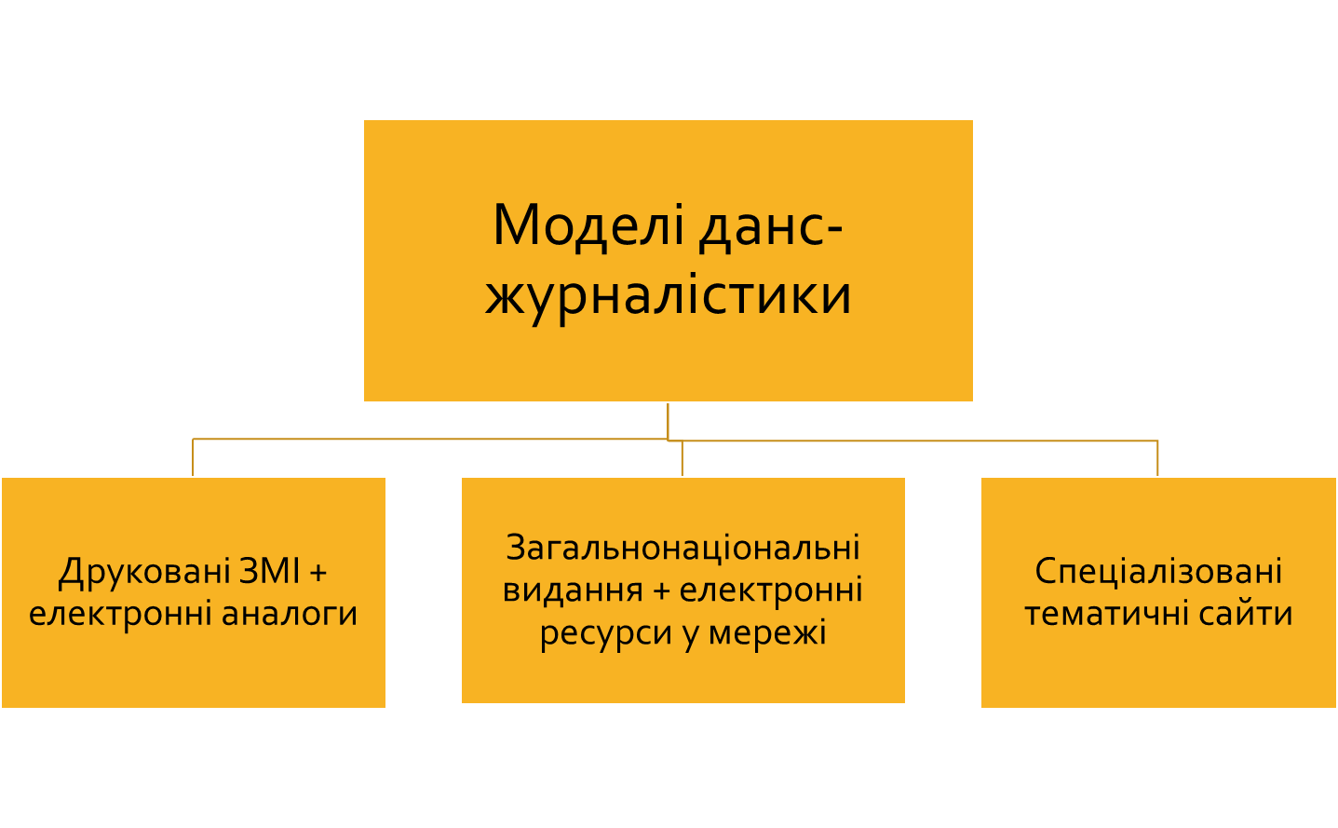

Рис. 1.2 Схема представленості танцю в сучасному інформаційному просторі

Серед найвідоміших американських видань танцювальної тематики виокремимо Dance Spirit, Dance Magazine, Pointe, Dance Teacher. Журнали мають одного віце-президента та спільне видавництво групи Amy Cogan. Ці видання орієнтовані як на професіоналів у сфері хореографічного мистецтва, так і на людей, яких просто цікавить світ танцю. Видання Dance Magazine існує на ринку преси з 1927 р., що є одним із вагомих показників тривалого існування й розвитку данс-журналістики.
Як правило, посаду головного редактора зарубіжного данс-журналу займають не просто танцівники з великим досвідом роботи, а кваліфіковані журналісти. Так, Дженніфер Шталь, головний редактор Dance Magazine, є бакалавром журналістики й хореографічного мистецтва. Маргарет Фюрер, головний редактор Dance Spirit, не тільки професійна балерина, але й магістр у галузі журналістики (зокрема, критики і культурознавства). Емі Брандт, головний редактор Pointe, отримала диплом бакалавра в галузі англійської та світової літератури, але її досвід роботи в балеті надав можливість не просто танцювати, а й писати про цей вид мистецтва [1].
Зазначені вище журнали не викладені у мережі, тому інформацію про них можна знайти на відповідних сайтах.
Основний контент, наприклад, сайта Dance Magazine (https://www.dancemagazine.com/) має розважальну функцію та орієнтований як на професіоналів у сфері хореографічного мистецтва, так і на людей, яких просто цікавить світ танцю. На сайті опубліковані деякі статті з журналу, якого немає у вільному доступі в мережі Інтернет. Слід зазначити, що, на відміну від схожих сайтів (Dance Spirit, Pointe, Dance Teacher тощо), Dance magazine містить інформацію про всі стилі танцю, що робить його популярним серед прихильників різних танцювальних напрямів.
Сайт тематично розподілено на рубрики, що мають розділи:
«The Latest» (Останнє): «News» (останні новини танцювального світу (прем’єри спектаклів, кінострічок, події в житті та на сцені найвідоміших світових хореографів і танцівників Америки), «Breaking Stereotypes» (як правило, статті сенсаційного характеру, спрямовані на те, щоб вразити чимось новим і, як здається читачам, неможливим зі світу танців, зруйнувати стереотипи), «Rant & Rave» (статті, у яких порушено проблеми танцювального світу. Автори висловлюють власні думки, залучають читачів до дискусії стосовно певної теми), «Dance As Activism» (матеріали рубрики відбивають зв’язок хореографії з іншими сферами життя, зокрема політикою, екологією, економікою, а також з найважливішими проблемами сучасного суспільства: фемінізм, сексуальні домагання тощо); «Dancers Trending» (аналіз впливу сучасних культурних тенденцій (кіно, театр та інші індустрії) на хореографію); «Viral Videos» (відеоролики з різних американських танцювальних студій, балетних вистав, хореографій популярних танцівників і балетмейстерів).
«The Dancer's Toolkit»: «Health & Body» (корисні поради щодо здоров’я та харчування танцівників); «Dance Training» (цікаві історії з навчального процесу найвидатніших американських та світових танцівників, а також поради щодо тренувань і набуття нових навичок і вмінь); «Career Advice» (поради й секрети успішних хореографів: як стати відмінним керівником студії, правила проходження кастингів тощо); «Style & Beauty» (сучасні тенденції у світі стилю та краси для танцівників); «Dance Auditions» (анонси кастингів для танцівників та хореографів, а також секрети успішного проходження кастингів).
Крім цього, на сайті можна знайти розіграші одягу та аксесуарів, необхідних для тренувань, інформацію про танцювальні журнали, посібники, адреси та сайти коледжів, танцювальних змагань, фестивалів, календар танцювальних семінарів, таборів, вистав, майстер-класів та кастингів.
Сайт Dance Spirit (dancespirit.com) містить рубрики, схожі за змістом, але з іншою назвою («Dance Fashion» – «Style and Beauty» тощо). Нова рубрика – «How to» – поради щодо покращення навичок майстерності танцівників. Сайт орієнтований здебільшого на професійних танцівників, однак завдяки рубриці «Quiz» привертає увагу аудиторії, яку цікавить світ хореографії. Саме тут користувач може пройти тест на знання окремої сфери танцювального світу та оцінити власні знання, а також дізнатись нове.
Інтернет-ресурси Pointe і Dance Teacher мають такий само інтерфейс та редакцію, як і два попередні, оскільки є сайтами американських танцювальних журналів. Основна відмінність полягає в тому, що контент Pointe стосується здебільшого класичного танцю та балету. Тут рекламують товари, необхідні для балерин, а також розміщують новини про нові балетні вистави. Dance Teacher публікує матеріали для власників студій, дає поради: як стати успішним викладачем і хореографом. Однак, принцип рубрикації лишається таким самим, як і на Dance Magazine і Dance Spirit.
Серед загальнонаціональних видань, що створюють матеріали про танцювальну культуру, схарактеризуємо наступні.
The New York Times виокремлює матеріали щодо танцювального світу в спеціальну рубрику Dance, розміщену в розділі Arts. Також за тегом Dance можна знайти матеріали, що стосуються відповідно данс-культури в The New Yorker.
The Washington Post у розділі Arts & Entertainment має рубрику Theather and Dance тощо. Жанровий спектр постійних рубрик Dance в інформаційних ресурсах загального тематичного спрямування представлений новинами, ревю, оглядами, авторськими колонками [1].
Серед останніх матеріалів The New York Times рубрики Dance – огляди перформансів, танцювальних шоу, програм фестивалів та інтерв’ю. Зокрема, ресурс опублікував інтерв’ю з відомою американською танцівницею та письменницею Гевін Ларсен, авторкою спеціалізованих видань Dance Magazine, Pointe, Dance Teacher, Dance Spirit. У матеріалі акцентовано увагу на книзі Гевін Ларсен «The Everyday Ballerina» та її орієнтованість на «нетанцюючу» аудиторію: «Я хочу, щоб цю книгу не розглядали виключно як щось для танцюристів, хоча мені подобається, як вона резонує з іншими танцівниками. Я відчуваю, що книга – це спосіб для нетанцюючої аудиторії поглянути на свою внутрішню пристрасть; можливо, це запалить у них той самий внутрішній вогонь» [42].
Зауважимо, що в інтернет-ЗМІ, які не належать до тематично універсальних, також можна знайти рубрику, присвячену винятково танцювальному мистецтву. The Village Voice (нью-йоркський тижневик, що висвітлює переважно події культурного життя найбільшого міста США) містить розділ Culture із окремою рубрикою Dance. Ресурс охоплює новини, звіти, рецензії, що стосуються мистецького світу, і містить всі вищезгадані матеріали танцювальної тематики [1, c. 7].
Більшість матеріалів, опублікованих в американських ресурсах данс-культури, як тематично універсальних, так і окремо на сайтах танцювальної тематики, належать до данс-критики. Зокрема, The New York Times у рубриці Dance містить критичні статті щодо танцювальних вистав, перформансів тощо. Крім того, проблемні питання танцювальної критики та данс-журналістики розглядають у рубриці Opinion видання The New York Times, як-то: недостатня кількість фахівців, недоліки системи освіти для підготовки танцювальних критиків тощо [1].
Серед українських загальнонаціональних видань, що висвітлюють тенденції танцювальної культури, представлені такі газети, як «День» (авторство критичних статей найчастіше належить О. Чепалову, Г. Веселовській, Ю. Бенті, Л. Тарасенко, Т. Поліщук та ін.). Матеріали танцювальної тематики інколи можна побачити в газетах «Сьогодні» та «Український тиждень». Однак окремої рубрики, присвяченої данс-культурі, у таких виданнях немає. Серед матеріалів у вищеназваних виданнях здебільшого представлені новини з українського танцювального простору (наприклад, замітка «Такі різні танці», 29.12.2017, газета «День»), рідше – огляд танцювальних вистав, прем’єр («Маско, ми тебе знаємо...», 01.11.2018, газета «День»).
Актуальні матеріали видання «День» танцювальної тематики – анонс фестивалю зі спортивного танцю «Парад надій» [11] а також інтерв’ю з виконувачкою обов’язків художнього керівника балету Національної опери України, педагогом-репетитором театру Оленою Філіп’євою. В останньому розглядається професійна діяльність світової зірки балету, зокрема в карантинних умовах: «Для нашої професії така різка зупинка просто приголомшлива: рух і простір – це те повітря, яким дихає артист балету. Раніше чи пізніше закінчиться і цей період, а втрачену форму відновлювати дуже важко…Коли відновиться театральне життя, остаточно невідомо. Та все ж найважчий період адаптації до нових, практично безпрецедентних умов позаду» [22].
Тематичні сайти данс-культури. Прикладом популярного зарубіжного тематичного сайта данс-культури сьогодення є Dance media – інтернет-ресурс (http://www.dancemedia.com/), що характеризується найбільшою кількістю інтерактивних елементів та реклами. Зазначимо, що редакція надає можливість кожному зареєструватися на сайті, щоб опублікувати власну рекламу. Сайт має посилання на згадані вище онлайн-ресурси, тому є можливість розмістити власну рекламу навіть у журналах. Dance media визначає політику діяльності ресурсу так: «Незалежно від того, чи є ви ветераном або новачком у світі танців, добре обізнана команда Dance media буде працювати з вами для створення ідеального інтегрованого маркетингового пакету, який допоможе вам досягти ваших бізнес-цілей» (з сайта [54]). Серед рубрик виділимо: «Channels» (посилання на інші сайти), «Contests» (конкурси на краще відео в різних номінаціях), «Videos» (ролики постановок, хореографії та інші танцювальні відео), «Calendar» (афіші кастингів, змагань, вистав, подій танцювального світу).
Ще одним «універсальним» національним ресурсом є сайт ProTanci.info, що охоплює бальну, сучасну хореографію та навіть художню гімнастику; містить каталог змагань, рекламу одягу та фото- і відеоматеріали. На жаль, сьогодні ресурс відмовився від текстових матеріалів, а функціонує як джерело світлин з різних чемпіонатів, змагань та фестивалів.
З 2002 р. активно почав функціонувати в інформаційному просторі національний танцювальний портал Udance.com (спочатку як сайт Всеукраїнської танцювальної громадської організації, а з 2011 р. позиціонував себе як незалежне видання). Головний редактор – Олександр Скиба, засновник однієї з найбільших київських студій та організатор багатьох фестивалів і змагань з сучасних стилів в Україні. Контент сайту (http://www.udance.com) с самого початку свого існування був зорієнтований здебільшого на професійних танцівників. Інтернет-ресурс містив розподіл на рубрики:
1. Новини (рубрика, що об’єднувала новини танцювального спорту на міжнародному, національному та регіональному рівнях);
2. Афіша (інформація про майбутні кастинги, змагання, фестивалі та майстер-класи в Україні);
3. Статті (матеріали рубрики згруповані за трьома ознаками: репортажі, інтерв’ю та освітні статті. Останні – корисна інформація для танцівників (10 універсальних порад хореографу-початківцю, 8 способів розвинути креативність в учнях тощо);
4. Каталоги (онлайн-довідник з контактними даними українських шкіл танцю, студій, ВУЗів, організацій, танцювальних магазинів та порталів);
5. Шоу-біз (майже аналогічна рубриці «Новини», однак матеріали здебільшого про події та проєкти українського шоу-бізнесу за участі відомих вітчизняних танцівників);
6. Оголошення (інформація щодо вакансій для танцівників, костюмів, оренди залів та інших послуг);
7. Фото (фотозвіти українських змагань і фестивалів);
8. Відео (танцювальні ролики найбільших українських студій, танцювальні серіали, відеоуроки тощо).
Окремо виділимо рубрикацію за стилями танцю. Користувач мав змогу шукати необхідні матеріали, обравши певну з цих категорій: фітнес, стріт, бальні танці, джаз-модерн, рок-н-рол і свінг, народні, карибські, східні та класичні танці.
У 2020–2021 рр. вищезазначений національний танцювальний портал повністю трансформовано.
Відтепер Udance (https://udance.org) – сайт організації, що розробляє проекти, присвячені танцювальній культурі (фестивалі, змагання, чемпіонати, майстер-класи тощо): «Ми проводимо більше ніж 10 танцювальних змагань на рік. Відвідуваність таких подій – від 1000 до 4000 учасників змагань, не враховуючи глядачів. Форма змагань – від батлів фристайлу до системних міжнародних подій, наприклад World of Dance Ukraine. Udance – ліцензіат World of Dance Championship Serees на території України. Через представництво бренду World of Dance ми стали амбасадором глобальної сучасної масової танцювальної культури» [72].
Ресурс публікує календар подій, інформацію про них, посилання на реєстрацію, а також на медіаконтент у соціальних мережах YouTube та Instagram. Наразі контент сайту не містить статей та новин.
Сьогодні сайти напрямку dance-культури забезпечують комунікаційні процеси між користувачами, адже формують «стиль життя», подібно до глянцевих видань – вони об’єднують не тільки поціновувачів цього виду мистецтва.
Танцювальна індустрія є могутнім бізнесом, тож інтернет-ресурси – «майданчик» для комунікації споживачів і тих, хто надає послуги у цій сфері.
Розглянувши тематичні і типологічні особливості ресурсів напрямку данс-культури, визначимо спільні й відмінні риси у їх функціонуванні.
Спільні ознаки:
- Основна задача сайтів – поінформувати користувачів про нові світові тенденції в хореографічному мистецтві, тому більшість контенту складають новини.
2. Досліджені сайти, як правило, містять рекламу одних і тих самих брендів, товарів і послуг. Так, рекламу бренду Capezio можна знайти на Dance media, Dance magazine, Dance spirit тощо. Більшість ресурсів пропонує реєстрацію на сайті задля можливості опублікувати власні пропозиції та послуги. Частіше за все сайти містять рекламу танцювальних шкіл, майстер-класів, літніх танцювальних таборів, афіші світових та місцевих змагань. Наприклад, на сайті Dance media активно рекламують американські танцювальні журнали, що мають свої сайти (Dance Magazine, Dance Spirit, Dance Teacher тощо). Також на головній сторінці розміщено афішу зустрічі для викладачів хореографії, що відбудеться в Нью-Йорку (у серпні 2020 року) та в Лонг-Біч (у липні 2019).
Особливість сайта Dance media полягає в тому, що існує окремий розділ реклами. Це надає змогу швидко знаходити користувачам необхідну інформацію та обмінюватись нею. Завдяки такій рубриці реклама на сайті не є нав’язливою, оскільки не займає багато місця на головній сторінці, а зосереджена в окремому місці. Сам розділ має назву «Calendar». Користувач може самостійно обрати дату пошуку та категорію (лекції, майстер-класи, змагання, вистави тощо).
Окрема складова частина реклами – одяг, взуття, аксесуари та компакт-диски. Зазначимо, що рекламний контент сайтів Dance magazine, Dance spirit, Pointe розподілений за місяцями. Також ці сайти мають спільного спонсора Capezio, що випускає фірмовий танцювальний одяг.
На цих ресурсах зірки танцювального світу рекламують бренд, впливаючи на емоційне сприйняття споживачами товарів і послуг. Співпраця з провідними фірмами і брендами надає можливість сформувати сайтам рекламні кампанії, залучити більшу аудиторію.
3. Кожен сайт обов’язково публікує оголошення про змагання, кастинги та найрізноманітніші майстер-класи.
4. Наявність корисних порад та «лайфстайлових» матеріалів: збалансоване харчування, нові тенденції одягу для тренувань, здорове тіло, якісні фотографії професійних танцівників.
5. Кожний сайт має посилання на необхідні для танцівника ресурси: книжки, довідники, журнали, магазини, гарячі вакансії, а також формує список контактних даних коледжів та інших учбових закладів з можливістю вивчення основ хореографічного мистецтва.
6. Велика частка журналістських жанрів припадає на інтерв’ю. На кожному сайті публікуються життєві історії.
7. Сайти напрямку данс-культури є «майданчиком» для розвитку могутньої танцювальної бізнес-індустрії. Інтернет-ресурси допомагають користувачам самостійно відповісти на запитання: «Як заробити у сфері хореографічного мистецтва?» Така можливість забезпечується великою кількістю реклами.
8. Зорієнтованість контенту на широку аудиторію. Окрім корисної інформації для професійних танцівників (поради, рецензії на вистави, бізнес-схеми, інформація про кастинги та конкурси), сайти містять матеріали для «новачків» у сфері танцю і тих, хто просто цікавиться таким видом мистецтва. Як правило, інформаційний ресурс намагається охопити всі стилі танцю задля збільшення аудиторії і залучення великої кількості рекламодавців. Сайти Dance Magazine, Dance Spirit, Dance Media містять рубрики з інформацією про всі стилі танцю – від балету до денсхолу, а також про світові кастинги та змагання для початківців і професійних танцівників. Окремо виділимо веб-ресурси, присвячені певному стилю чи аудиторії. Наприклад, сайт танцювального журналу Pointe містить статті та відео здебільшого про світовий балет. Dance Teacher публікує поради та цікаві ідеї викладачам щодо проведення індивідуальних і групових занять, а також ділиться порадами успішних власників студій танцю.

Висновки до розділу. Сьогодні танець є не просто популярним видом мистецтва. Активне залучення данс-культури до різних сфер життя заклало фундамент для потреби у засобах масової комунікації та інформації; зокрема, поширеними стали визначення: танцювальна культура, танцювальна критика, танцювальний сайт, танцювальний журнал/газета. Данс-критика, в свою чергу, у сучасному інформаційному просторі представлена у декількох вимірах. Велика кількість критичних матеріалів присвячується класичному балету; існування данс-критики забезпечують організації та асоціації танцювальної культури, що працюють над академічними науковими виданнями з цієї галузі мистецтва і розглядають питання філософії танцю.
Танцювальне мистецтво у сучасному інформаційному просторі представлено у різних моделях данс-журналістики: серед основних ресурсів – друковані ЗМІ та їх електронні аналоги, рідше – загальнонаціональні видання та їх онлайн-ресурси, а також спеціалізовані тематичні сайти.
На прикладі досліджених ресурсів можна спостерігати суттєві зміни у інформаційному просторі данс-культури, як зарубіжному, так і національному.
Українські сайти виконують сьогодні комерційну функцію, продаючи товари, послуги та корисну довідкову інформацію. Натомість, виникнення і функціонування танцювальних блогів і акаунтів у провідних соціальних мережах спрямоване на забезпечення інших важливих функцій данс-журналістики – утворення dance-community та пропагування певного лайфстайлу в аудиторії.
Зарубіжні тематичні сайти зберігають свою популярність у користувачів завдяки елементам інтерактиву та рекламної кампанії. До того ж, в зарубіжному інформаційному просторі затребуваною є професійна данс-критика, тенденції якої формувались протягом багатьох років і яка складає велику частку контенту досліджених ресурсів. В Україні питання професійної критики танцю залишається відкритим, оскільки функції данс-критика цілком вдало виконують провідні танцівники та хореографи.

РОЗДІЛ ІІ. ІНФОРМАЦІЙНА СКЛАДОВА ДІЯЛЬНОСТІ СУЧАСНИХ ДАНС-КОМЬЮНІТІ

2.1 Комунікаційний простір сучасної танцювальної культури: рівень соціальних мереж

Інформаційний простір сучасної данс-культури активно змінюється через відмову від традиційного сайтового інформування, лінійного за принципом поширення інформації та зі слабкою інтерактивністю, яке виконує здебільшого рекламну функцію. Усе більшим попитом користуються інформаційні ресурси, що значно спрощують процес комунікації та сприяють формуванню і функціонуванню dance-community – спільноти людей зі спільними інтересами у сфері танцювального мистецтва і бізнесу. Тож, основна тенденція – перехід від звичайних, «універсальних» сайтів до соціальних мереж або персоналізованих сайтів (блогів). Така тенденція простежується здебільшого в українському інформаційному просторі.
Зарубіжні інформаційні ресурси також переходять у формат роботи з блогами і соціальними мережами. Так, журнал Dance Magazine також має свій акаунт в Instagram. @dancemagazine надає перевагу публікуванню якісних світлин від власних професійних фотографів із короткою інформацією та посиланнями на сайт. Така система ведення сторінки є подібною до акаунтів загальнонаціональних видань, таких як New York Times, Washington Post тощо.
Наприклад, Dance advantage – зарубіжний онлайн-ресурс для батьків, дітей та викладачів хореографії, розроблений у США завдяки Нішель Сьюзен, редактору і письменниці з досвідом викладання танцю понад 17 років. Сайт позиціонує себе як танцювальний блог. Основне завдання полягає в тому, аби надати корисні поради від професіональних викладачів і виконавців усім, хто є причетними до мистецтва танцю. Сайт охоплює сучасні стилі (хіп-хоп, джаз, контемпорарі тощо) і наголошує: «Незалежно від того, де ви живете, ви не повинні почувати себе ізольованими від танцювального світу» [48].
Рубрикація і тематичний спектр є подібним до вищезгаданих електронних аналогів танцювальних журналів: «Dancing in class» (включає в себе поради щодо здорового харчування і тіла, нових технічних навичок та секрети світових зіркових танцівників, «Dance teacher solutions» (корисні матеріали від успішних власників студій і шкіл та секрети кар’єрного успіху), «Parenting dancers» (поради для батьків майбутніх танцівників), «Dancing on stage» (матеріали для артистів сцени), «Careers in dance» (інформація щодо підвищення рівня здобутих хореографічних навичок).
Загалом, зарубіжні та українські танцювальні блоги активно представлені у соціальній мережі Instagram (наприклад, @dbookdash (український ресурс), @danceon, @danceenthusiast (зарубіжні)). Контент цих акаунтів складається здебільшого з танцювальних відео різних студій і танцівників, а також афіш майстер-классів найвідоміших хореографів.
Українська професійна танцівниця Дар’я Кротова створила сторінку-блог @dbookbydash в Instagram і Telegram, в якій розміщає інтерв’ю з відомими танцівниками, афіші змагань, івенти та кастинги, фото- і відеозвіти, огляди вистав, тобто, інформацію про український і навіть зарубіжний світ танцю [3]. Зокрема, досліджений акаунт містить огляд відеоперформансу української танцівниці Марії Коростельової, що стала переможницею Dance on Film Festival (CША) у номінації Best Story/Message. Створений у березні 2018 р., акаунт налічує 1299 читачів (дані за січень 2021). Відповідний канал у Telegram через неможливість репосту й обміну коментарями відіграє роль лише інформаційного ресурсу, у той час як сторінка в Instagram активно підтримує процеси формування сучасної української dance community.
Акаунти провідних танцівників теж сьогодні існують у мережі у вигляді блогів (наприклад, Уляни Головій (@tolikovna), Олени Пуль (@lenapull), Яни Заєць (@zlayazaya_offiial)). Вони формують dance community завдяки поширенню корисної інформації, активній самопрезентації, створенню лайфстайл-контенту, привабливого як для професійного кола танцівників, так і для пересічних поціновувачів культури танцю [3].
З метою визначення найбільш обговорюваних тем і способу встановлення комунікації між користувачами було проведено аналіз контенту популярних українських інформаційних ресурсів танцювальної тематики в соціальній мережі Instagram. Для дослідження обрано український ресурс @dbookdash. Контент досліджувався з січня 2019 по січень 2020 р. Кардинальні зміна дизайну та наповнення ресурсу у зв’язку з пандемією та ребрендінгом, закриття доступу до архівів статей унеможливило подальший контент-аналіз.
Контент національного акаунту було поділено на 5 основних груп:
1. Афіші змагань, конкурсів, фестивалів та інших тематичних танцювальних заходів.
2. Звіти з світових і українських заходів данс-культури, а також новини зі світу танцю.
3. Матеріали, що містять відеоролики та відеозвіти.
4. Фотозвіти та серії інших світлин, з короткими підписами.
5. Інші матеріали, що не входять до жодної з цих груп (інтерв’ю, огляди і т.д.).
Було визначено таке співвідношення опублікованих матеріалів:
- афіші – 10 %;
- новини й звіти – 43 %;
- відеоматеріали – 21%;
- фотоматеріали – 13 %;
- інше – 13 %.

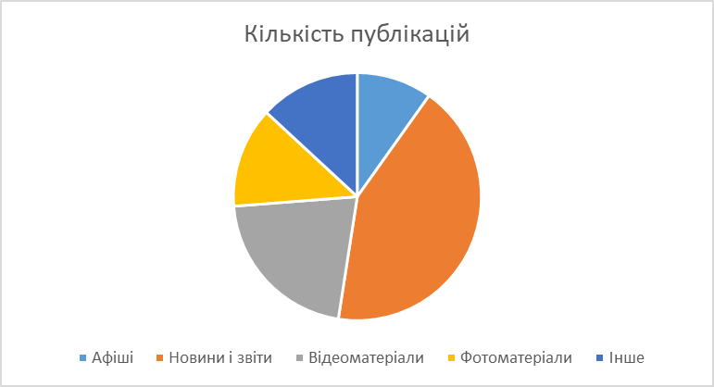

Рис. 2.1 Співвідношення матеріалів, опублікованих в акаунті @dbookdash

Найбільшу кількість уподобань мають матеріали групи «Інше», а саме інтерв’ю з відомими танцювальними парами (наприклад, Яни та Дмитра Жуків – 391 вподобання, Дмитра Петровича і Лілії Недзельської – 323 вподобання тощо). Друге місце за кількістю вподобань посідають публікації групи «Відеоматеріали» (виступ танцівників з команди «Mad State» у Парижі – 313 вподобань; відео з батлів «The Flock battle» у Москві – 289 вподобань).
Слід зазначити, що велику роль у популярності того чи іншого допису відіграють ключові слова, теги. Так, кожна публікація, як правило, має посилання на танцівника; танцівник, у свою чергу, може зробити репост запису в себе на сторінці чи посилання на матеріал, тим самим збільшується аудиторія як у танцівника, так і на досліджуваному акаунті. Серед тегів найбільше вживаються назви команд чи згадуваного заходу (#apachecrew, #pinchukartcentre, #explosionbattle тощо). У такий спосіб допис і, відповідно, акаунт з’являється у стрічці новин в аудиторії, що зацікавлена в танцювальній культурі.
Найбільше зацікавлення в аудиторії викликають матеріали, в яких є згадка про відомих провідних танцівників, хореографів або композиції їх авторства. Відповідно, не дивним є те, що функції данс-критики в українському інформаційному просторі забезпечують професійні танцівники. Аудиторія шукає собі кумирів у середовищі професіоналів, дослухається до їх думки про данс-культуру, слідкує за їх особистим життям, стилем, виражає свою прихильність завдяки можливості «лайків», «репостів» і коментарів. У такий спосіб люди зі спільними інтересами утворюють dance community, без якого неможливе існування й функціонування данс-журналістики в сучасному інформаційному просторі.
Серед інших тенденцій популяризації данс-культури за допомогою соціальних мереж виокремимо створення регіональних каналів. Так, з 2020 року активно функціонує «Танцевальный Днепр» – онлайн-ресурс в Instagram та Telegram, що існує з метою поширення актуальної інформації щодо місцевих новин та заходів танцювальної культури.
Сторінка в Instagram [51] сьогодні має 254 підписники, а серед складових її контенту виокремимо такі рубрики:
- Dance for fun (тематичні меми про життя та тренування танцівників);
- Відео-матеріали (перформанси та виступи дніпровських хореографів і постановників);
- Інтерв’ю провідних представників української танцювальної культури;
- Новини про події танцювального світу та участь у них дніпровських танцівників;
- Контент із мотиваційним закликом долучатись до мистецтва і тренування.
Telegram-канал налічує вже понад 400 підписників та містить здебільшого довідкову інформацію – оголошення про майстер-класи, кастинги, оренду залів, змагання, чемпіонати та концерти. Необхідні матеріали користувачі можуть знайти за спеціальними тегами: #соревнованияТД, #контрактыТД, #мероприятияТД, #кастингиТД, #вакансииТД тощо.
Інтернет-ресурси, лінійні за принципом інформування, в умовах конкурування з діяльністю танцювальних блогерів і їх акаунтами в соціальних мережах, вимушені також трансформуватись, знаходити нові засоби привернення аудиторії та забезпечення комунікаційних процесів. Так, основна тенденція таких сайтів – використання елементів інтерактиву й великої кількості реклами як засобу формування dance community. Такі особливості можна простежити у функціонуванні зарубіжних ресурсів.
Окремі зарубіжні сайти надають можливість професійним танцівникам та іншим користувачам надіслати власне відео, яке опублікується в певній рубриці. Шляхом онлайн-голосування обирається переможець у різних номінаціях, як-то: «Відео місяця», «Кращий весільний танок», «Краща командна постановка» (ресурс Dance Media) [3, c.84].
Комунікаційні процеси в інтернет-ресурсах напрямку dance-культури передбачають можливість опублікувати власну статтю стосовно певної теми або залишити відгук на сторінці. Кожний сайт має посилання на соцмережу (Facebook, Instagram, Twitter), де найактивніші користувачі коментують статті й ролики [3, c. 84].
Українські «універсальні» інтернет-ресурси забезпечують процеси комунікації лише або шляхом зворотного зв’язку для користувачів через електронну адресу (наприклад, сайт ProTanciINFO), або можливістю при реєстрації чи замовленні надіслати лист керівникам та організаторам (як правило, це тенденція сайтів танцювальних шкіл, змагань, фестивалів тощо.

2.1.2 Clubhouse – новий спосіб формування танцювального ком’юніті

Clubhouse – це нова соціальна мережа, яка почала функціонувати у квітні 2020 року. Мобільний додаток передбачає спілкування у форматі лише аудіо-чату, без можливостей відеодзвінків, текстових повідомлень, обміну фотографіями та будь-яких способів монетизації [39]. Clubhouse швидко здобув популярність у всьому світі, позиціонуючи себе «альтернативним» соціальним медіа. У лютому 2021 р, за даними Perez, кількість завантажень додатку становить понад 8 мільйонів [39].
Тож, користувачі Clubhouse можуть слухати розмови в режимі реального часу, безпосередньо брати у них участь та створювати власні розмови. Зокрема, соціальна мережа надає можливість людям поспілкуватись із експертами в будь-якій сфері життя. Запущений під час пандемії COVID-19 з її соціальною дистанцією та блокуванням, Clubhouse запропонував своїм користувачам простір для цифрової групової психотерапії, де люди могли б вирішити свої проблеми, розмовляючи з незнайомцями [39].
Нова соціальна мережа передбачає обрання при реєстрації «ключових» інтересів, за якими автоматично буде запропоновано доєднатися до певних «кімнат» (розмов у прямому ефірі). Також, Clubhouse пропонує доєднатися до розмов людей, на яких користувач підписаний.
Користувачі можуть створити власну «кімнату» за певними інтересами і виступати у ролі «спікерів». Інша аудиторна група може «підняти руку» і вийти в ефір, аби висловити власну думку (з дозволу адміністраторів розмови), або ж залишитись серед «слухачів». Зазначимо, що ефір може бути запланованим на певну дату та час (відповідна інформація міститься у «календарі» (розділ Upcoming for you).
Оскільки Clubhouse не передбачає обмін текстовими повідомленнями, користувачі у своєму акаунті можуть додати посилання на сторінки у соціальних мережах Instagram та Twitter.
Таким чином, соціальна мережа об’єднала поціновувачів і танцювального мистецтва з усього світу: сьогодні існують окремі групи, присвячені данс-культурі – Dancehustle, Street Dance тощо.

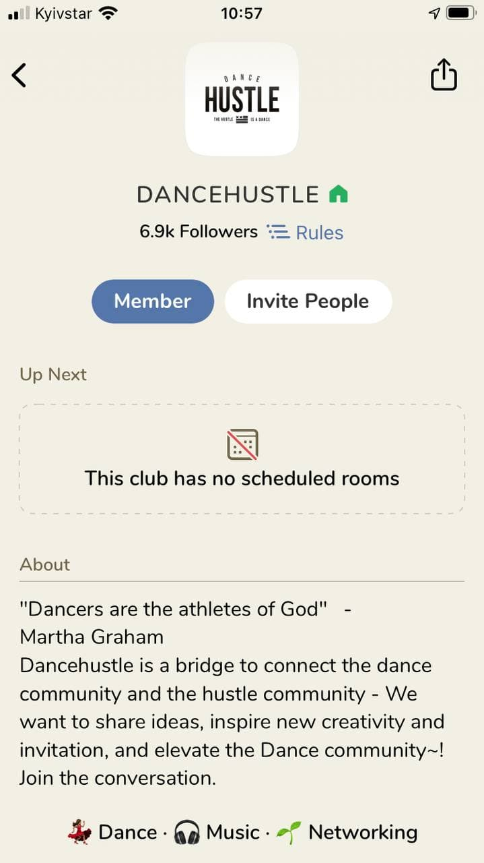

Рис. 2.2 «Dance Hustle – це місток, що єднає танцювальну спільноту. Ми хочемо ділитися ідеями, надихати на нові творчі досягнення і пропозиції, та заохочувати танцювальне ком’юніті»

Dancehustle – одна з найбільших груп, що сьогодні налічує вже понад 6 тис. фолловерів, серед яких провідні світові танцівники, хореографи, артисти балетів та креативні директори. Засновником дослідженої групи є Чарльз Генді – автор проектів Dancehustle TV та Dancehustle Radio.
Dancehustle TV (https://dancehustletv.com/ ) позиціонує себе як медіа-компанія, що спеціалізується на створенні оригінального контенту «… як для лінійних, так і для нелінійних платформ соціальних мереж» [52]. Серед основного контенту ресурсу – інтерв’ю, огляди подій та шоу. «Dancehustle TV» займається виробництвом відео, візуального контенту для корпоративних, комерційних і розважальних заходів. Сайт містить посилання на відео, що розміщені на YouTube каналі. Зокрема, серед останніх публікацій – огляд Дня народження співака G-Eаzy, інтерв’ю з репером MC Hammer.
Dancehustle Radio – серія подкастів, що виходять щотижня і висвітлюють важливі питання щодо танцювального світу, культури та подій. Медіафайли із записами можна знайти на таких сайтах та інтернет-платформах, як https://www.audible.com/ , https://www.spreaker.com/ , https://open.spotify.com/ тощо. Актуальні теми, яким присвячені розмови дослідженої групи у Clubhouse, наведено нижче (Рис. 2.3, 2.4, 2.5, 2.6):

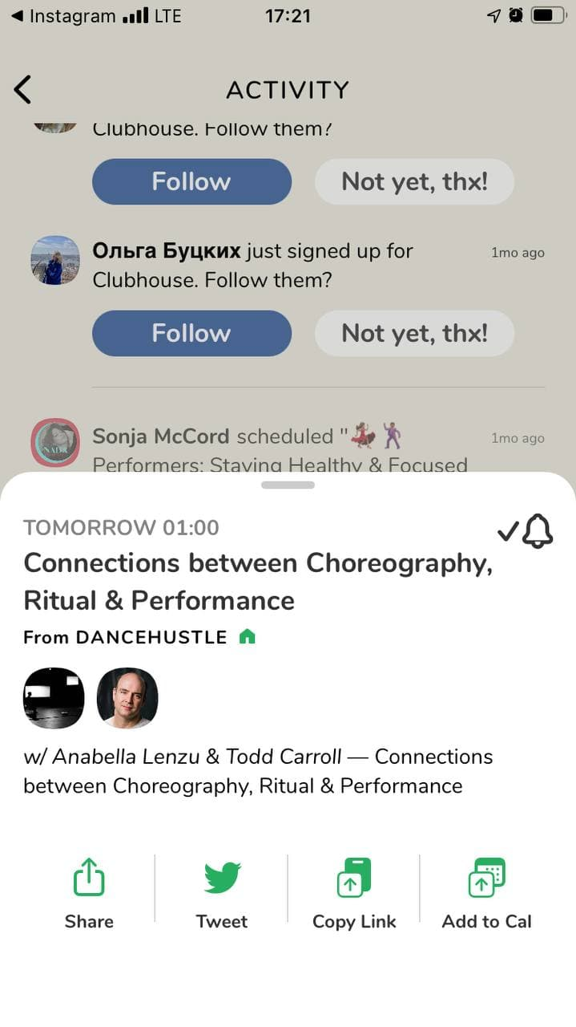

Ліворуч: Рис. 2.3. Зв’язок між хореографією, ритуалом та перформансом
Праворуч: Рис. 2.4 Давайте створимо танець з Гуру Роландом

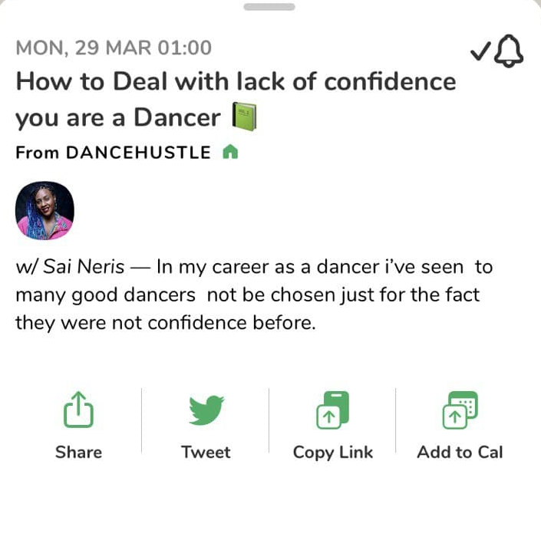
Ліворуч: Рис. 2.5. Як танцівнику боротися із відсутністю впевненості у власних силах
Праворуч: Рис. 2.6 Для виконавців: залишайтеся здоровими та зосередженими під час пандемії

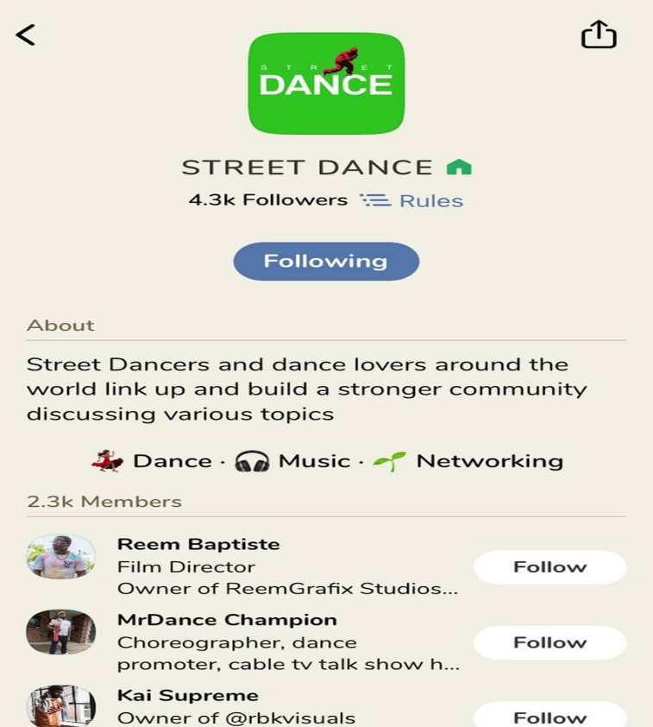
Рис. 2.7 Група Street Dance, що розглядає у мережі актуальні питання сучасного танцю

Група Street Dance об’єднує вуличних танцівників та просто поціновувачів танцювального мистецтва з усього світу, утворюючи «потужне ком’юніті, що обговорює найрізноманітніші теми». Кількість користувачів дослідженої групи – більше 4 тис. Слід зазначити, що в період з лютого по травень 2021 року у Street Dance не відбулось жодного ефіру, натомість Dancehustle є значно активнішою: в цей же період в групі було створено 4 «кімнати».
У 2021 р. до Clubhouse почали долучатись представники данс-культури з України та Росії. Так, у лютому українська професійна танцівниця Дар’я Кротенко анонсувала на власній сторінці в Instagram ефір на тему «Що відбувається із танцювальним ком’юніті СНД?». Серед слухачів та спікерів дослідженого ефіру – професійні українські та російські танцівники (Максим Горобець, Олександр Тронов, Дмитро Кравченко та ін.)
Окремо виділимо ефіри в Clubhouse, присвячені культурі певного стилю танцювального мистецтва. Так, українська танцівниця Дар’я Павленко запропонувала поціновувачам стилю dancehall залучитись до розмови на тему «Вчимося танцювати дансхолл голосовими» (рис. 2.8).

Рис. 2.8 Анонс ефіру Дар’ї Павленко для представників стилю dancehall
Спікери ефіру розглянути актуальні проблеми культури стилю: тренування онлайн та оффлайн, можливість переходу від починаючого рівня танцівника до професіонала, а також необхідність участі у батлах тощо.
Прикладом актуальної тематики, обговорюваної саме українськими та російськими представниками данс-культури, є ефір на тему «Як танцівнику монетизувати власну присутність у соціальних мережах?» (рис. 2.9).

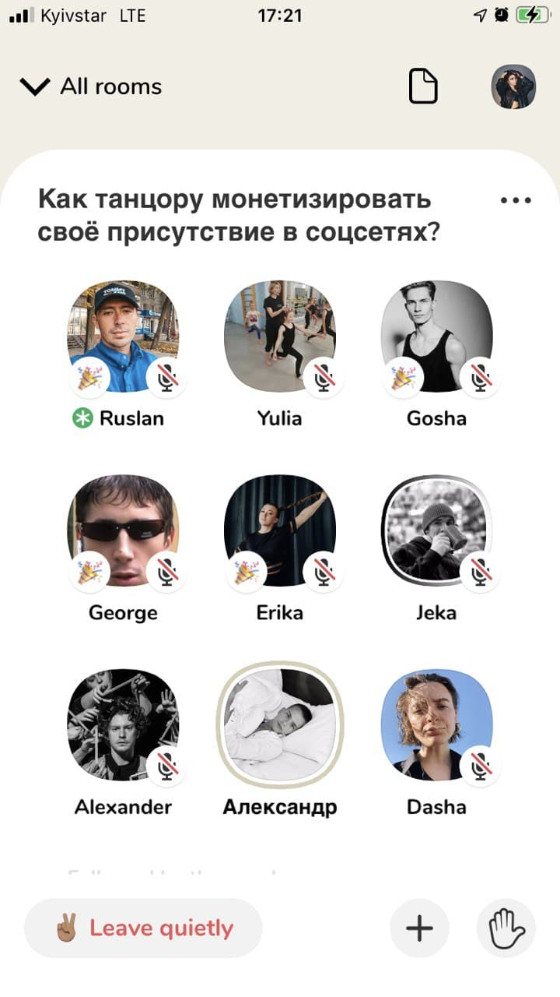

Рис. 2.9 Ефір на тему «Як танцівнику монетизувати власну присутність у соціальних мережах?»

Зауважимо, що до розмови на досліджену тему залучились не просто поціновувачі світу танцю: серед спікерів та слухачів – як професійні танцівники, так і власники студій, організатори творчих заходів, хореографи телепроектів тощо. Так, модератор ефіру – Руслан Річі, організатор танцювальних таборів, танцівник, що розробив власний проект «Сторіз, що продають (для танцівників)» (для користувачів соціальної мережі Instagram), а також консультує танцівників з питань власного позиціонування у соціальних мережах.
Clubhouse як майданчик для розвитку комунікаційних процесів у сфері данс-культури має ряд переваг і недоліків. Зокрема, мобільний додаток спочатку був розроблений виключно для користувачів IOS, що значно зменшило його можливу аудиторію. У травні 2021 року сервіс Clubhouse представив Android-версію, але доступну тільки для користувачів США. До того ж, долучитись до соціальної мережі можливо лише за спеціальним «інвайтом» (запрошенням) від вже зареєстрованих раніше користувачів. Cьогодні завантаження програми, що є одним із показників популярності, значно впали: «після досягнення максимуму в лютому з 9,6 млн завантажень, ця кількість впала до 2,7 млн в березні, а потім 900 000 завантажень у квітні, за даними Sensor Tower» [30].
Тому, виникає питання щодо подальшої затребуваності соціальної мережі: вона набула неабиякої популярності під час карантину, коли користувачі вимушені проводити більше часу вдома. Послаблення карантинних умов сприятиме можливості відвідувати офлайн-заходи, особливо присвячених данс-культурі. Танець, в свою чергу, - це процес реальної, а не віртуальної комунікації між людьми. До того ж, Clubhouse як спосіб формування ком’юніті у цій сфері не зможе скласти конкуренцію скрин-данс технологіям, що завдяки інтерактивній складовій і зручному доступу залучають значно більшу аудиторію до танцювального мистецтва.

2.2 Скринданс як медійна технологія

Створення і функціонування цифрових технологій сьогодні є підґрунтям для виникнення нових форм популяризації танцювального мистецтва відповідно до інформаційних і комунікаційних потреб сучасного суспільства [2]. У попередніх дослідженнях [2] ми визначили, що одним із видів «культурного транспорту», який сприяє поширенню танцю у всі сфери людської життєдіяльності, є скринданс – відносно нове явище, що поєднує в собі хореографічну та кіно/відео практику. У книзі «Screendance: вписування ефемерного образу» Дуглас Розенберг, директор Міжнародного фестивалю екранізацій Американського танцю, розглядає скринданс як форму візуального мистецтва, гібридну модель творчої практики в галузі танцю, відео-технологій, літератури та комунікації [38].
Слід зазначити, що поняття screendance поки що не має перекладів і аналогів в українській науковій та практичній комунікації. Тому, вживаємо варіант «скринданс» з урахуванням термінологічного походження від англійської («screen» – екран, «dance» – танець) та наукових праць, що розглядають появу феномена танцю, «призначеного або трансльованого власне на екран» [32].
Сьогодні активно продовжують популяризувати танцювальну культуру серед широких мас різноманітні ЗМІ відповідного тематичного спрямування: інформують про нові тенденції хореографічного мистецтва, сприяють утворенню комунікативних спільнот. Однак в масову культуру танець входить набагато швидше завдяки скринданс-технологіям, трансформуючись при цьому в соціальний медіатанець. Зокрема, Скринданс став частиною майже всіх процесів, що стосуються культурної комунікації та данс-журналістики. Зокрема, танцювальні критики створюють власні матеріали на основі перегляду відеороликів артистів і постановок, яких вони в житті ніколи не бачили. За останнє десятиліття різні численні аспекти танцювальної індустрії, комерційної чи «чисто мистецької», відтворені у форматі відео та опубліковані в мережі Інтернет [2].
У дослідженні [2] ми визначили, що культурний та інформаційний феномен поняття «скринданс» активно обговорюється в американських ЗМІ відповідного тематичного спрямування. Так, Захарі Віттенбург у журналі Dance Magazine наголошує, що 19 років тому лише невелика група людей могла обмінюватись рідкісними данс-відео за допомогою файлообмінних мереж, таких як KaZaA [43]. Проте сьогодні цифрові медіа створюють можливості швидкого і навіть безкоштовного доступу до інформації користувачам із різних частин світу, «дозволяють дізнатися про те, чим займаються митці по всій країні» [43].
Сфера screendance є об’єктом світових наукових досліджень: The International Journal of Screendance – міжнародний журнал, що аналізує область практик і методологій зазначеного поняття [40]. Серед інших векторів дослідження – технології виробництва «танцю для екрану» [36], який можна розглядати як продукт гібридизації теоретичних і практичних меж хореографічного мистецтва та відеотехнологій [32]. Зокрема, активно обговорюється питання можливості втілення досвіду скриндансу під час «живого» виконання [37], а також способи реалізації в соціальних медіа [27]. Г. Бенч стверджує, що саме соціальні медіа сприяють появі нових танцювальних практик, визначених вже не музичним супроводом та лексичним наповненням, а потребами медіасередовища [27].
В українському інформаційному та науковому просторах поняття скринданс поки що залишається недослідженим, проте, поширення скринданс-комунікацій простежуються і в національному медіапросторі.
Поєднання відеотехнологій та соціальних медіа у сфері танцювального мистецтва сприяє руйнуванню кордонів між елітарною та масовою культурою: інформація, яка раніше була недоступною для багатьох аудиторних груп, відтепер активно транслюється в Інтернеті.
Процес створення доробку перестає бути «ексклюзивом»: репетиції сучасних знакових вистав можна знайти на відповідних сторінках у соціальних мережах. Таким чином хореографічне мистецтво перестає бути «мистецтвом для обраних» [2].
Д. Беаміш, засновник танцювальної організації Movethecompany, наголошує, що сьогодні ролики з репетицій якраз і існують для того, «щоб їх хтось дивився» [43]. Однак, за його словами, користувачі все одно відчувають різницю між 30-секундними відео, розміщеними в Instagram, і тим, що вони можуть побачити в реальному світі [43]. Записи з репетицій стають просто ще одним мистецьким твором, зі своєю специфікою та тенденціями.
Результат злиття елітарної та масової культур – поява нового характерного жанру, який сценаристка Г. Бенч визначила як social dance-media [27]. Соціальний медіатанець – синтез танцю і технологій соціальних медіа, до якого аудиторія має доступ завдяки мережі Інтернет. Дослідниця визначає 3 складові поняття «соціальний медіатанець»: краудсорсинг, флешмоби та «вірусні» хореографії [27]. Г. Бенч акцентує увагу на тому, що явище соціального медіатанцю є доказом того, що сьогодні танець слід спільно використовувати, копіювати, втілювати та відтворювати, а не «зберігати для професійного та елітного танцівника» [37].
Отже, скринданс, із характерними для нього ознаками соціального медіатанцю, пропонуємо розділити на три великі групи [2]:
1. Танець у кіно. До цієї групи належать фільми/серіали власне про танець або з використанням елементів хореографічного мистецтва. Зокрема, серед перших – відомі зразки світової кіноіндустрії: «Брудні танці», «Крок вперед» (6 частин), «Чорний лебідь», «Авансцена», «Біллі Елліот», українська картина «Давай танцюй» тощо. В розглянутих стрічках основою сюжету є танець, тому вони розраховані здебільшого на аудиторію, діяльність якої так чи інакше пов’язана із цим видом мистецтва. Проте, фільми виступають популяризаторами танцювальної культури і серед іншої аудиторної групи – людей, що просто цікавляться світом танцю.
Так, до участі в проєкті «Давай танцюй» були залучені не просто відомі актори, а й професійні українські танцівники (Валентина Войтенко, Роман Чухманенко тощо). На їх сторінках у соціальних мережах (@armosphere, @valentina_voitenko) активно обговорюються та коментуються як деталі фільму, так і просто новини танцювального світу.
Відбуваються процес комунікації між користувачами, обмін тематичною інформацією, популяризація танцю як стилю життя.
Щодо фільмів із використанням окремих елементів танцювального мистецтва – в них танець не є основою сюжету, проте хореографічні фрагменти набули широкої популярності: танець «Маски», двох братів з фільму «Сімейка Адамс», Андріано Челентано із «Приборкання норовистого», або ж танок Джокера на сходах, що активно транслюється в соціальних мережах. Так, за тегом #jokerstairs в Instagram чи TikTok можна знайти відео перевдягнутих у костюм Джокера фанів, які виконують подібні рухи. Власне відео танцю героя в YouTube зібрало майже 3 млн переглядів і більше 4 тис. коментарів користувачів.
2. Танець в індустрії відеоігор. Скринданс охоплює ігри, також присвячені власне танцювальному мистецтву (зокрема, Just Dance) та ігри із використанням популярних хореографічних рухів. Серед останніх – Fortnite, PUBG, Dota 2 та ін.; тут танець виступає «елементом глузування»: користувач натискає лише одну кнопку і його персонаж починає рухатись 10–15 секунд. Такі танці набули статусу соціальних, а окремі рухи з ігор стали основою популярних флешмобів та вірусних відео у TikТок, Instagram, поєднаних спільним тегом (#groovejam #orangejustice тощо). До подібних тенденцій долучаються як професіонали у сфері танцю, так і інші користувачі соціальних мереж. Зокрема, сьогодні відео із добіркою танцювальних рухів з Fortnite має більше 40 млн переглядів у YouTube.
Відео «Fortnite dances in real life that are 100 % in synk» демонструє, як користувачі копіюють відомі рухи з гри, і, навпаки, як сама гра копіює танцювальні рухи реальних людей.
Just Dance – серія відеоігор, що дає змогу будь-якій людині долучитись до
танцювального світу лише за допомогою смартфону або іншого гаджету. Основне завдання для гравців – повторити рухи танцівників на екрані під обраний музичний супровід за допомогою контролера руху. Користувач може самостійно обирати рівень складності хореографії та пісню, тож у грі беруть участь як танцівники із певним рівнем професійної підготовки, так і ті, хто ніколи в житті не танцював.
Just Dance створює іншу реальність: немає потреби декілька років витрачати на навчання мистецтву хореографії чи стежити за новинами танцювального світу – танцювальний майданчик створюється «тут і зараз», а до «трендів», як музичних, так і хореографічних можливо долучитись у будь-яку хвилину.
3. Танець у соціальних мережах, відеохостингових програмах. Найбільший прояв тендецій скриндансу, зокрема, поширення і популяризація соціального медіатанцю, пов’язаний із функціонуванням в інформаційному просторі соціальних мереж, платформ та відеохостингових програм, таких як Instagram, Facebook, TikTok, YouTube.
Значна частка танцювальних відео припадає на YouTube: слід зазначити, що контент містить як ролики із соціальними медіатанцями (флешмоби, вірусні відео, домашні танцювальні відео тощо), так і охоплює культуру елітарного танцю (наприклад, створення спеціальних каналів із фрагментами професійних вистав і виступів тощо). YouTube – великий масив відеоінформації для будь-якого користувача, від професіонала до пересічного користувача.
Instagram i TikTok охоплюють велику аудиторію завдяки флешмобам і вірусним хореографіям. Це – 5–7 нескладних рухів, які легко повторити і непрофесійному танцівнику.
Так виникають челенджі, зокрема, під тегами #sayso #cannibal #likethat, основне завдання яких – виконати окремі рухи під популярні у всьому світі музичні хіти. Найбільш креативні відео набирають мільйони переглядів і тисячі коментарів, тим самим підтримуючи процеси комунікації та культурного обміну між користувачами. Такий спосіб реалізації скриндансу є ствердженням тези про те, що танцювати може кожен, незалежно від віку, статі та професійних навичок.
До формату скринданс комунікації залучаються і професійні танцівники. Так, український хореограф Дем’ян Заїка відкрив групу в танцювальній студії Києва, де опрацьовує зі студентами власні хореографії, створені у TikТок. Тож, скринданс – не просто синтез різних практик, а й комерційний продукт, який можна продати в реальному часі.
Слід зазначити, що не тільки «вуличні» танці є складовою соціального медіа-танцю.
Балетне мистецтво завжди було частиною елітарної культури з високим рівнем виконавської і балетмейстерської майстерності; ставало основою критичних матеріалів. Однак сьогодні у TікTок популярними є ролики, де під відомі музичні хіти демонструються фрагменти з життя балерин: процес тренування, елементи виконавської техніки. За тегами #balletflex #balletchallenge тощо можна знайти вірусні відео або флешмоби, подібні до #clockchallenge – учасники за допомогою елементів танцювальної техніки намагаються відтворити рух годинникової стрілки.
Окрім визначених трьох великих груп до скринданс культури можна віднести тематичні канали: Dance Chanell TV, Dance Network TV [2].
Dance Chanell TV та Dance Network TV – інтернет-телебачення, контент якого складається тільки з відео, присвяченого танцювальному мистецтву – шоу-програми, інтерв’ю, документальні фільми, новини, реклама, вистави, уроки та майстер-класи. Dance Chanell визначає своєю місією створення світової телевізійної станції, що інформує та об’єднує поціновувачів визначеної сфери з різних куточків світу [8]. Ресурс співпрацює з провідними танцювальними проєктами та колективами: Hip-hop International, Американським театром балету, Маріїнським балетом, Американський театром танцю Елвіна Ейлі, Універсальним балетом Кореї, танцювальною компанією Diavolo, музичним каналом MTV та іншими [50].
Dance Network пропонує абонентам доступ через Smart TV, комп’ютери, інші гаджети до ексклюзивного танцювального контенту, зокрема, онлайн-трансляції подій та заходів, що не відтворюються жодним іншим ресурсом [50].
Наявні в скринданс-культурі елементи інтерактиву впливають на емоційне сприйняття користувачів, а отже викликають значний інтерес до танцювальної культури. Знову ж таки, у процесі комунікації відбувається обмін тематичною інформацією, за рахунок великої кількості коментарів і участі людей у челенджах. Це значно більше, ніж просто прочитати статтю про танець, це – можливість також бути культурним носієм у світі танцювального мистецтва [2].

2.3 Новації представлення данс-культури в українському інформаційному просторі

З 2020 р. тенденції популяризації танцювального мистецтва в українському інформаційному просторі тісно пов’язані із виникненням Всеукраїнської Асоціації Креативних Культурних Індустрій (ВАККІ) – української Громадської організації, яка створена «для забезпечення розвитку креативних та культурних індустрій в Україні, міжсекторального партнерства, сприяння налагодженню діалогу та державно-приватного партнерства між різними секторами індустрій та державними органами», зокрема, для підтримки різних форм бізнесу – малих і середніх підприємств (особливо під час пандемії COVID-19), що виробляють творчі продукти та послуги, в тому числі, у сфері танцювального мистецтва [44].
Слід зазначити, що ВАККІ – перший національний досвід організації, що співпрацює із законодавчими структурами в сфері не тільки загальних мистецтвознавчих питань, а конкретно данс-культури.
Асоціація займається питаннями щодо адвокації інтересів індустрій, членів ВАККІ, а також організовує та проводить форуми, конференції, фестивалі, соцопитування та тренінги. Діяльність ВАККІ регламентована власним Статутом, відповідно до якого головною метою Громадської організації є здійснення та захист прав свобод, задоволення суспільних, зокрема творчих, культурних. спортивних, економічних, правових, трудових, духовних, освітніх, екологічних та інших інтересів членів Громадської організації та інших осіб шляхом створення платформ для підтримки діяльності студій танців, вокалу, цирку та інших креативних культур та/або їх власників та клієнтів, організаторів масових заходів для танцівників, вокалістів, музикантів, циркових артистів та інших креативних культур регіонального, національного та міжнародного рівнів в Україні [44].
Серед основних секторів діяльності ВАККІ на офіційному сайті виокремлює:
Креативний: організація фестивалів, виставок, конференцій, форумів, корпоративних, дитячих івентів, музичних фествалів, талант подій і фестивалів та ін.
Аудіовізуальний, аудіальний і візуальний: передбачає підтримку кіновиробництва, відеопродакшену, студій звукозапису, радіо, також сфери фотомистецтва, відеоарту, диджитал-арту, нових медіа, відеоігор, віджеїнгу, муралізму, паблік-арту.
Сценічний та перформативний: забезпечення роботи студій танцю, вокалу, циркових студій, театральних та студій акторської майстерності, творчих кемпів і таборів, карнавалів, музичних вистав, перформансів, балетів тощо.
IT: розробка веб-платформ, програмного забезпечення, відеоігор, веб-сайтів тощо.
Дизайн: сектор, присвячений сфері моди, а також графічному, промисловому, прикладному, графічному, ландшафтному, саунд-дизайну.
Літературний та видавничий: відповідає за забезпечення членів необхідною інформацією завдяки підтримці існування книгодрукування, періодики, журналів, друкованих ЗМІ, літературних фестивалів тощо [44].

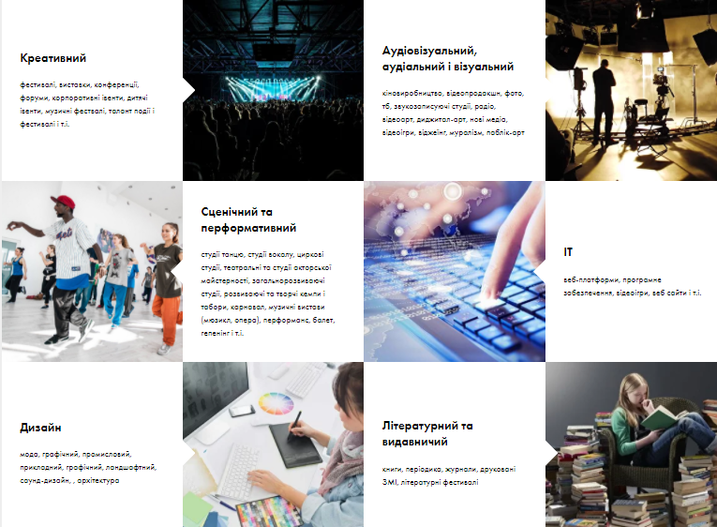

Рис. 2.10 Напрями діяльності Всеукраїнської Асоціації Креативних Культурних Індустрій [44]

Основні напрями діяльності Громадської організації – забезпечення розвитку студій креативних культурних індустрій (вокальних, циркових, фешн, творчого розвитку та власне танцювальних) в Україні, налагодження партнерства між студіями креативних індустрій та державними органами, а також створення умов для культурного самовираження шляхом просування інноваційного конкурентоспроможного креативного культурного продукту завдяки проведенню масових подій: фестивалів, концертів, акцій, форумів, конкурсів, перформансів та інших заходів [44].
ВАККІ прагне створенню позитивного іміджу України на міжнародній арені креативних культурних індустрій. Асоціація активно сприяє комунікаційним процесам завдяки створенню та поширенню інформаційних продуктів (інформаційних повідомлень, соціальної реклами, інформаційних ресурсів, програмних продуктів (веб платформ, мобільних додатків, онлайн-ресурсів тощо) [44].
Серед основних проектів у галузі культури, що існують за підтримки ВАККІ, слід виокремити: форум креативних культурних індустрій (відбувся 19-20 вересня 2020 р.), нове медіа Udance Magazine, транформований у 2020 р. портал Udance (організація, що проводить змагання, освітні події, фестивалі, шоу для танцівників та представників інших мистецьких напрямів), Evenzy (веб-сервіс для автоматизації процесів онлайн та оффлайн конкурсів, замагань, чемпіонатів тощо).
Досліджена у роботі Асоціація співпрацює з Українським культурним фондом – державною установою, що сприяє збереженню і розвитку української культури і має державну фінансову підтримку [24].
Вступити до Всеукраїнської Асоціації Креативних Культурних Індустрій можливо, залишивши заяву на офіційному сайті та сплативши щорічний внесок у розмірі 550 грн.
Громадська організація має сторінки у соціальних мережах – Фейсбук, Інстаграм та Телеграм. Зокрема, канал ВАККІ у Telegram сьогодні має понад 300 учасників, серед яких провідні українські танцівники, хореографи та власники студій. У чаті відбувається обмін інформацією щодо основних танцювальних та культурних подій в Україні та світі, розглядаються питання розвитку креативних індустрій під час пандемії COVID-19 (наприклад, можливість отримання матеріальної (карантинної) компенсаціям власникам малих та середніх форм бізнесу у сфері культурної освіти, а також публікуються актуальні новини щодо світу танцювального мистецтва.
Новою формою популяризації данс-культури 2020–2021 рр. став Udance Magazine – онлайн-ресурс, розроблений за підтримки Всеукраїнської Асоціації Креативних Культурних Індустрій та організації Udance, що активно функціонує з 10 серпня 2020 р. і позиціонує себе як журналістський проект, «нове медіа», присвячене висвітленню важливих аспектів розвитку сфери культури в Україні та світі [73].
Зазначимо, команда, що втілює проект – члени ВАККІ та організації Udance, провідні українські танцівники, хореографи, організатори культурних подій: Олександр Скиба¸ Аліна Тодеренчук, Оксана Бедзай.
Сайт тематично розподілений на основні рубрики:
Новини: актуальні матеріали про тенденції танцювального, музичного світу, культурні події України та світу, а також про кіноіндустрію та окремо спортивне взуття (снікери). Серед останніх публікацій дослідженої рубрики – «Open Kids анонсував новий склад», «В Одесі триває Hip-hop Weekend», «В офісі ходитимуть в кросівках», «Вуличні культури увійшли в українське законодавство – офіційно» тощо. Автори матеріалів на сайті не вказані.
Блоги: авторські статті, огляди, думки, інтерв’ю та спецпроекти. Автори рубрики – відомі українські професійні танцівники та хореографи: Vobr Blaze, Кристина Шишкарьова, Антон Овчінніков, Катерина Бєлявська, Олена Пуль, Дар’я Кротова. Тематика «блогів» охоплює як філософію мислення танцівника, так практичні рекомендації щодо покращення виконавського та викладацького рівня, поради щодо роботи із технікою.
Можливості: інформація для танцівників і артистів щодо кастингів, воркшопів, відкритих конкурсів, інтенсивів, курсів, фестивалів, резиденцій тощо. Зауважимо, що матеріали відповідної рубрики можна побачити на сайті за тегами: #прослуховування, #робота, #воркшопи, #фестивалі, #інтенсиви, #відкритіконкурси, #курси.
Спецпроекти: наразі у рубриці майже відсутній контент і, як зазначено на офіційному сайті, «він активно готується редакцією». Зокрема, рубрика передбачатиме такі проекти: «Історії успіху» (історії людей, які своєю діяльністю, ідеями та проектами змінюють креативні та культурні індустрії в Україні), «Виборюй мрію» (історії людей з обмеженими можливостями, талановитих, сміливих і амбіційних), «Наші за кордоном» (історії українців, які працюють і втілюють власні амбіції і мрії по всьому світу), «Чесно кажучи» (матеріали про цінності, місію та майбутнє креативних культурних індустрій в Україні). Останній вже містить декілька публікацій щодо основних проблем данс-культури сьогодення. Наприклад, матеріал «Чому важливо писати відгуки» пояснює необхідність залишати коментарі на чиюсь творчість: «Ви не тільки презентуєте себе, як культурна людина, а й допомагаєте розширити аудиторію творця, насичуєте публічний простір гідним контентом…» [73].
Слід звернути увагу на те, що після матеріалів редакція Udance Magazine публікує прохання для читачів: «Будувати танцювальне лайфстайл медіа в Україні – справа нелегка. Вона вимагає особливого досвіду та знань, купу нервів і ресурсів. А статті, довжелезні тексти, ексклюзивні фото, літредактура, коректура, адміністрування... Звісно, можна було б писати коротко та поверхнево («Ну бо хто тепер читає лонгріди?!»), ілюструвати тексти неякісними фото та особливо не напружуватись.
Але ми вважаємо, що наші читачі й читачки заслуговують на іншу журналістику – значно цікавішу та ґрунтовнішу. Для побудови сталої фінансової моделі нам потрібна щоденна підтримка читачів. Ми не маємо спонсорів, нестерпної реклами і скандальних матеріалів, які генерують мільйони переглядів. Бо наша мета – не кiлькiснi показники. Нам значно важливіше згуртувати навколо Udance Magazine небайдуже ком'юніті, яке обожнює цікаві матеріали та розуміє, що quality jоurnalism matters. Нам значно важливіше генерувати матеріали, які впливають і змінюють» [73]. Онлайн-медіа пропонує читачам підтримати проект, здійснивши благодійний внесок через додаток «Приват 24».
Крім того, сайт передбачає зручний пошук матеріалів за окремими тегами: #танець, #культура, #музика, #снікери, #лайфстайл, #індустрія, #івенти.
З метою дослідження актуальності танцювальної тематики у рубриці «Новини» було проведено аналіз її контенту і визначено співвідношення матеріалів, присвячених данс-культурі (за тегами #танець, #індустрія, #івенти) та публікацій іншої тематики.

Рис. 2.11 Кількісні показники активності функціонування рубрики «Новини»
За даними дослідження можна зробити висновок, що в середньому третина матеріалів рубрики «Новини» присвячена тенденціям саме танцювального світу. Розглянемо окремо тематику і жанрову палітру публікацій, пов’язану із висвітленням данс-культури.
Серед останніх матеріалів рубрики «Новини» із дослідженими відповідно тегами переважно анонси та огляди заходів, або ж замітки щодо важливих подій світу танцю. Так, публікація «Вечір сучасного танцю в форматі доповненої реальності» присвячена презентації перформансу із використанням технології ALTstage, менеджером проекту якого є Олександр
Маншилін, виконавчий директор Платформи сучасного танцю, дослідженої у роботі. У матеріалі надаються коментарі організаторів щодо поєднання танцю та нових мультимедійних інструментів: «Ніхто з нас не знав, як має виглядати фінальний результат, тому ми просто поринули в експеримент. І вже на постпродакшені бачили, як нова технологія розширює горизонти для творчості. Ми ніяк не оминемо діджиталізації. Все одно, рано чи пізно, танець опанує нові формати» [5].
Інша публікація рубрики «В Одесі триває Hip-Hop Weekend» – фоторепортаж з місця проведення фестивалю. До ілюстрацій додано короткий коментар щодо події та відеоматеріали: «Для дітей до 16 років пройшли батли, де взяли участь початківці і професіонали бібої та бігерл. Додав також настрою виступ фанк колективу Docteurschlomo. Стильна розкладка вініла та одягу працює протягом усіх днів» [4].
Зокрема, серед матеріалів рубрики «Блоги» – статті Vobr Blaze «Створення інформаційного простору», «Що сповільнює будь-який розвиток», «Як танцювати правильно», Антона Овчіннікова – «Навіщо танцювати», «Медіамистецтво», «Про природність у танці» тощо. У першій вищезгаданій статті автор пояснює необхідність створення власного якісного інформаційного простору задля формування професіоналізму у танцівників: «Саме соціальні мережі і тренди соціальних мереж сьогодні виховують і перевиховують цілі покоління, зміцнюючи одні ідеї і замінюючи інші..» [21].
Матеріал «Медіамистецтво» розглядає філософське питання щодо людини та її місця у цифровому просторі: «Що ми бачимо на екрані монітора? Тіло, що існує окремо від душі (а душа при цьому залишається назовні і ніяк не може потрапити всередину оцифрованого світу)? Або все ж таки те, що бачимо – це і є сама людина разом зі всіма її занудствами та факапами..» [9].
Тематика статей Насіти Сізової – танцівниці та авторки блогу – пов’язана виключно із роботою за кордом у сфері танцювального мистецтва. Публікації «З танцівників у дивани», «Сто разів вдягнути весільну сукню, не виходячи заміж», «Bollywood shooting: reality», «Робота місцевих танцівників у Мумбаї» - про авторський досвід артиста, що працює за контрактом: «…поговоримо про реальне життя артиста на заробітках за кордоном. Я почну свою розповідь конкретно з Мумбаї (Індія)» [19]. Слід відзначити, знову ж таки, що автори публікацій не є високо кваліфікаційними спеціалістами у сфері журналістики; вони позиціонують себе здебільшого блогерами.
Сьогодні Udance Magazine є перспективним онлайн-проектом, що сприяє розвитку тенденцій данс-журналістики та данс-культури в українському інформаційному просторі та активно сприяє забезпеченню комунікаційних процесів.
По-перше, сайт пропонує читачам долучитись до ком’юніті – приєднатися до спеціальних груп у соціальних мережах (Телеграм, Вайбер). Це – можливість спілкування, швидкого обміну інформацією між користувачами: онлайн-чат передбачає обговорення актуальних тем у реальному часі, в тому числі, і тих, що розглянуті в матеріалах ресурсу.
Подібно до інших сайтів, досліджених у роботі, Udance Magazine надає можливість опублікувати власну новину або стати «інфлюенсером» (створити власний блог).
У Телеграм-групах ВАККІ та Udance редакція сайту щотижня пропонує дайджест новин із посиланнями на сайт Udance-Magazine (рис. 2.12). Це дає змогу користувачам швидко дізнатись актуальні тенденції танцювального та мистецького світу, навіть не відкриваючи сторінку офіційного сайту.

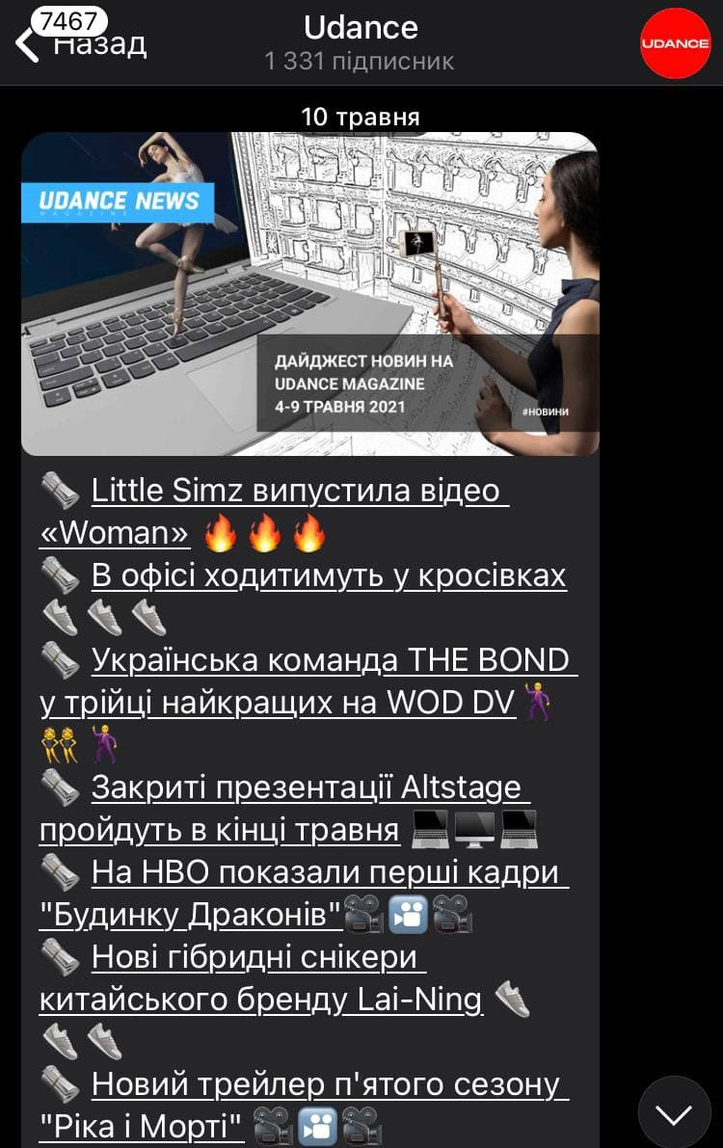

Рис. 2.12 Вибірка актуальних новин Udance Magazine у період с 4 по 10 травня 2021 р.

Серед основних переваг дослідженого сайту слід виокремити якісний фото і відеоконтент, зручний інтерфейс для користувачів, а також публікацію матеріалів державною мовою (до перезапуску у 2020 році танцювальний портал Udance містив публікації лише російськомовні). Відтепер професійні танцівники і поціновувачі танцювального мистецтва можуть знайти необхідну інформацію на одному ресурсі – як довідкову (афіші, оголошення тощо), так і інші текстові, фото, відеоматеріали відповідної тематики.
Як було зазначено вище, проект Udance Magazine не має спонсорів та не поширює рекламу брендів на своєму сайті, на відміну від сайтів та журналів Америки. Онлайн-ресурс існує виключно завдяки підтримці Всеукраїнської Асоціації Креативних Культурних Індустрій, організації Udance, а також внескам читачів.
Отже, створення онлайн-ресурсу Udance Magazine – важливий крок не тільки у розвитку культури в цілому. Нове медіа характеризується:
- Новим, професійним підходом до створення контенту (актуальна проблематика, різні журналістські жанри матеріалів);
- Відмовою від суто комерційної, рекламної функції;
- Співпрацею з організаціями у галузі культури та мистецтва;
- Прагненням зробити проект взірцем якісної журналістики у сфері данс-культури.
Зокрема, реалізація дослідженого нового медіа дає підстави говорити про можливу подальшу необхідність висококваліфікованих спеціалістів нових професій – національних данс-журналістів та данс-критиків та освітніх проектів, присвячених розвитку практичних навиків для створення журналістських матеріалів (відповідно до зарубіжного досвіду у сфері данс-журналістики).
Висновки до розділу. Сьогодні в інформаційному просторі сучасної данс-журналістики відбуваються трансформації, пов’язані із відмовою від традиційного сайтового інформування. Натомість, основна тендендія – перехід до активного користування соціальними мережами та персоналізованими сайтами (блогами), що сприяє формуванню і функціонуванню dance-community, спрощуючи, при цьому, процес комунікації між користувачами.
Зокрема, серед нових форм і практик популяризації танцювального мистецтва – утворення груп за спільними інтересами у «альтернативному» соціальному медіа Clubhouse, учасники яких у форматі аудіочату обговорюють актуальні проблеми данс-культури. Інша практика – скринданс-технології, що трансформують танець у social media dance, тим самим руйнують кордони між масовою та елітарною культурою та об’єднують у єдине dance-community як професійних танцівників, так і просто поціновувачів цього виду мистецтва.
Серед новацій власне в українському інформаційному середовищі слід виокремити утворення і функціонування Всеукраїнської Асоціації Креативних Культурних Індустрій (як організації, що регулює питання данс-культури на законодавчому рівні), онлайн-ресурсу Udance Magazine, що позиціонує себе як журналістський проект, «нове лайфстайлове медіа» із якісним контентом актуальної тематики.
Реалізація досліджених онлайн-проектів дає підстави говорити про можливу подальшу необхідність висококваліфікованих національних данс-журналістів, що створювали б критичні матеріали танцювальної тематики та сприяли розвитку жанрів цього напрямку журналістики на високому рівні, відповідно до досвіду зарубіжних колег.

.

ВИСНОВКИ

Сьогодні танець як складова багатьох сфер суспільного життя виконує ряд основних функцій, серед яких – забезпечення процесу комунікації між людьми. Популяризація данс-культури у широкі маси сприяла появі і розвитку танцювального бізнесу, важливим аспектом функціонування якого є використання різноманітних засобів масової комунікації та інформації. Досить поширеними стали визначення: танцювальна культура, танцювальна критика, танцювальний сайт, танцювальний журнал/газета. Зокрема, у сучасному медіасередовищі можна чітко простежити тенденції dance journalism, їх спільні та відмінні характеристики в національному та зарубіжному інформаційних просторах, а також новації та практики, реалізовані у цій сфері протягом 2020–2021 рр.
Серед спільних ознак – створення проектів і організацій, що активно підтримують розвиток данс-журналістики. Американські об’єднання професійних журналістів у галузі танцювального мистецтва (Dance Metro DC, Dance Critics Association тощо) є організаторами щорічних прес-конференцій для данс-критиків, на яких учасники підвищують свій рівень майстерності у написанні критичних матеріалів. В Україні питання популяризації і філософії танцю та критики розглядають автори наукового проекту «Танцювальні студії». В архіві є шість випусків, в яких представлені матеріали з історії, теорії танцю, актуальні проблеми сучасності у цій сфері.
Основна відмінність простежується у функціонуванні спеціалізованих видань. В українському інформаційному просторі, окрім танцювального журналу «Танець в Україні та світі», танцювальної газети «Танці для всіх», сегмент таких ресурсів є практично незаповненим. Натомість, данс-культура популяризується у соціальних мережах. В США активніше підтримується танцювальна критика, існування якої забезпечують спеціалізовані видання та їх електронні аналоги (зокрема, Dance Magazine, Pointe, Dance Spirit тощо).
Один із напрямків діяльності зарубіжної журналістики – створення постійної рубрики Dance в інформаційних ресурсах загального тематичного спрямування (сайти The New York Times, The New Yorker, The Washington Post мають таку рубрику із відповідними тематичними матеріалами). В українських популярних ЗМІ можна лише знайти публікації щодо данс-культури, однак здебільшого у рубриці «Культура» (ресурси «День», «Сьогодні», «Український тиждень»).
На основі проведених досліджень слід зазначити, що сьогодні найбільш ефективно популяризують dance-культуру саме ті інтернет-ресурси, що є не просто джерелами інформації про танець і його представленість у світі, а, власне, сприяють комунікаційному процесу між людьми.
Якщо в США комунікативні аспекти забезпечуються завдяки інтерактивним складовим та можливістю публікувати власні матеріали, сприяючи, при цьому, дискусії в аудиторії, то в національному інформаційному просторі спостерігаємо тенденцію переходу від користування сайтами до соціальних мереж (Instagram, Telegram). Основна перевага розглянутих ресурсів – можливість коментування, вподобання та репосту; таким чином відбувається формування dance-community, а також певного стилю життя у аудиторії.
Провідне місце у популяризації dance-культури посідають блоги. В зарубіжному інформаційному просторі веденням блогів займаються як професійні танцівники, так і данс-критики. В Україні блогосфера представлена завдяки провідним хореографам і авторитетним танцівникам.
Серед нових практик та форм популяризації танцювального мистецтва в українському та зарубіжному інформаційному просторах – скринданс-технології, що завдяки поєднанню інтерактивної складової та відеотехнологій, трансформують звичайний танець у соціальний медіатанець (результат злиття масової та елітарної культур) та сприяють розвитку комунікаційних процесів в межах dance community.
Новацією для світового інформаційного простору у сфері танцювальної культури стала поява у 2020 році соціальної мережі Clubhouse, в якій процес обміну інформацією між поціновувачами танцювального мистецтва відбувається у форматі аудіо-чату. Однак, сьогодні через відсутність інтерактивної складової, що впливає на емоційний стан користувачів, зручного доступу та послаблення карантинних умов у всьому світі, досліджений додаток поступово втрачає свою затребуваність.
Незважаючи на тенденційну невідповідність, в обох інформаційних просторах данс-журналістика продовжує цілком успішно виконувати найважливіше завдання – сприяти комунікації людей, зацікавлених у цьому виді мистецтва, популяризувати танець як стиль життя [1].
Про стрімкий розвиток ЗМК у сфері танцювальної культури свідчить поява нових ресурсів. Зокрема, в Україні – це блоги, акаунти у соціальних мережах, місія яких – вивести данс-культуру на новий рівень, а також Udance Magazine – онлайн-медіа, що позиціонує себе як власне журналістський проект із новим, професійним підходом до створення контенту (висвітлення актуальної проблематики, робота із різними журналістськими жанрами). В Америці сучасні тенденції dance journalism зумовлені, перш за все, історичними чинниками, історією виникнення і розвитку данс-критики, що посідає основне місце серед складових функціонування зарубіжної данс-журналістики.

СПИСОК ВИКОРИСТАНИХ ДЖЕРЕЛ

- Алексєєнко О.С., Гудошник О.В. Данс-журналістика в сучасному комунікаційному просторі: світовий та український досвід. Масова комунікація у глобальному та національному вимірах. Дніпро : ДНУ імені О. Гончара, факультет систем і засобів масової комунікації, 2019. Вип. 11. С. 5–10.
- Алексєєнко О.С., Гудошник О.В. Скринданс як медійна технологія. Масова комунікація у глобальному та національному вимірах. Дніпро : ДНУ імені О. Гончара, факультет систем і засобів масової комунікації, 2020. Вип. 13. 155 с. С. 5–10.
- Алексєєнко О.С., Гудошник О.В. Тематичні та комунікаційні особливості сайтів dance-напрямку. Система національних ЗМК у сучасній Україні: нова візія. Матеріали XІV Регіональної студентської науково-практичної конференції [відповідальний редактор В. Д. Демченко, відповідальні секретарі О. В. Кирилова, О. В. Гудошник]. Дніпро : ДНУ імені О. Гончара, факультет систем і засобів масової комунікації, 2018. С. 84.
- В Одесі триває Hip-Hop Weekend. URL: https://udance.com.ua/tpost/mbkoxo7uj1-v-odes-triva-hip-hop-weekend (дата звернення: 25.04.2021).
- Вечір сучасного танцю в форматі доповненої реальності. URL: https://udance.com.ua/tpost/65pvfkotb1-vechr-suchasnogo-tantsyu-v-format-dopovn (дата звернення: 25.03.2021).
- День. Офіційний сайт газети: https://day.kyiv.ua/uk (дата звернення 3.03.2021).
- Дункевич С.Г. Ритмы «умной толпы»: танцевальный флешмоб как явление современной массовой культуры. URL: dspace.nbuv.gov.ua/handle/123456789/93151 (дата звернення: 20.04.2021).
- Дьяконова Л.Т. Танец как феномен культури. URL: https://cyberleninka.ru/article/n/tanets-kak-fenomen-kultury (дата звернення: 15.04.2021).
- Овчінніков А. Media si a message. URL: https://udance.com.ua/aomediaisamessage (дата звернення: 20.04.2021).
- Осинцева Н.В. Причина происхождения танца. Вестник Тюменского государственного университета. 2006. № 6. С. 98–101.
- Парад надій-2020 збирає кращих з танців у столиці. URL: https://m.day.kyiv.ua/uk/news/180220-parad-nadiy-2020-zbyraye-krashchyh-z-tanciv-u-stolyci (дата звернення: 17.04.2021).
- Печеранський І.П., Базела Д.Д. Вступ до філософії танцю. Київ : Видавничий центр КНУКіМ, 2017.
- Підлипська А.М. Дисципліна «Хореографічна критика» в системі підготовки фахівця танцювального мистецтва у закладах вищої освіти України. Танцювальні студії. 2018. № 1. С. 70–80. DOI: https://doi.org/10.31866/2616-7646.1.2018.142014.
- Підлипська А.М. Критика хореографічного мистецтва в сучасній Україні. Вісник КНУКіМ. Серія «Мистецтвознавство». 2016. № 35. С. 99–107.
- Платформа сучасного танцю. URL: https://danceplatform.org.ua/ (дата звернення: 24.04.2020).
- Рейнгольд Г. Умная толпа: Новая социальная революция. Москва : Фаир-пресс, 2006. С. 416.
- Садыкова Д.А. Танец как феномен медиакультуры. Вестник Санкт-Петербургского государственного университета. 2014. № 4. С 71–75.
- Сегодня. Офіційний сайт газети: https://www.segodnya.ua/ (дата звернення 3.03.2021).
- Сізова А. З танцівників у дивани. URL: https://udance.com.ua/nsreality (дата звернення:18.04.2021).
- Смотрицкий А.В. Психотерапевтические возможности досугово-танцевальных практик. Проблеми сучасної психології. 2015. URL: http://journals.uran.ua/index.php/2227-6246/article/view/158376/157733 (дата звернення: 03.04.2021).
- Створення ефективного інформаційного поля. https://udance.com.ua/vobrinffield (дата звернення: 03.03.2021).
- Танець для мене – все! URL: https://m.day.kyiv.ua/uk/article/kultura/tanec-dlya-mene-vse (дата звернення: 05.04.2021).
- Танцювальні студії. URL: http://dancestudios.knukim.edu.ua/ (дата звернення: 20.04.2021).
- Український культурний фонд. URL: https://ucf.in.ua/ (дата звернення 24.04.2020).
- Український тиждень. Офіційний сайт журналу: https://tyzhden.ua/ (дата звернення 3.03.2021).
- Чепалов О. І. Хореологія як наука: культурологічні та мистецтвознавчі аспекти. Танцювальні студії. 2018. № 1. С. 16–27. DOI: https://doi.org/10.31866/2616-7646.1.2018.140392.
27. Bench H. Screendance 2.0: Social Dance Media. Participations. 2010. Vol. 7. No 2. P. 183–214. URL:https://www.academia.edu/20798881/Screendance_2.0_Dance_and_Social_Media (дата звернення: 25.04.2020).
28. Bresnahan A. The Philosophy of Dance. URL: https://plato.stanford.edu/entries/dance/ (дата звернення: 24.04.2020).
29. Croft C. Feminist Dance Criticism and Ballet. Dance Chronicle. 2014. Vol. 37. Issue 2. P. 195–217. DOI: 10.1080/01472526.2014.915455.
30. Clubhouse launches Android app as downloads plummet. URL: https://www.reuters.com/technology/clubhouse-launches-android-app-downloads-plummet-2021-05-09/ (дата звернення: 24.04.2020).
31. Desmond J. C. Embodying Difference: Issues in Dance and Cultural Studies. Cultural Critique. 1993. Vol. 26. Issue33. Р. 33–63. DOI: 10.2307/1354455.9.
32. Dodds S. Dance on Screen: Genres and Media from Hollywood to Experimental Art. Springer, 2001. 196 p.
33. Helen T. The Body in Culture: Before the Body Project. In: Helen T. The Body, Dance and Cultural Theory. Macmillan International Higher Education, 2003. 272 p.
34. Kaminski A. The Angst vor der Technik. Tanzraum Berlin. 2014. № 1–2. URL: http://www.tanzraumberlin.de/editor/magazin/upload/tanzraum1-2_2014_web_neu.pdf/ (дата звернення: 28.04.2019).
35. Lavender L. Post-Historical Dance Criticism. Dance Research Journal. Vol. 32. No. 2. P. 88–107. DOI: https://doi.org/10.2307/1477982
36. McPherson K. Making Video Dance: A Step-by-Step Guide to Creating Dance for the Screen. Routledge, 2018. 280 p.
37. Reid D. Dance interrogations—the body as creative interface in ‘live screendance’. PhD thesis, School of Communication and Creative Arts. Deakin University, 2016. 141 p. URL: https://www.academia.edu/ 9717222/Fleshing_the_interface (дата звернення: 25.04.2020).
38. Rosenberg D. Screendance: Inscribing the Ephemeral Image. New York : Oxford University Press, 2012. 336 p. DOI: 10.1093/acprof:oso/9780199772612.001.0001.
39. Strielkowski W. Clubhouse: Yet Another Social Network? (March 08, 2021). DOI: http://dx.doi.org/10.2139/ssrn.3832599.
40. The International Journal of Screendance. URL: https://screendancejournal.org/ (дата звернення: 25.04.2020).
41. Theodores D. First we take Manhattan: four American women and the
New York School of Dance Criticism. New York, London : Routledge, 1996. 173 р.
42. What Is an Everyday Ballerina? A Luminous New Memoir Tells All. URL: https://www.nytimes.com/2021/05/18/arts/dance/Being-a-Ballerina-Gavin-Larsen.html (дата звернення: 25.04.2020).
43. Whrittenburg Z. How Online Videos Changed The Dance World. Dance Magazine. 2018. URL: https://www.dancemagazine.com/how-online-videos-changed-dance-2518906563.html (дата звернення: 25.04.2020).
44. ВАККІ. Офіційний сайт організації: https://vakki.org.ua (дата звернення: 25.04.2020).
45. Audible. https://www.audible.com/ (дата звернення: 23.03.2021).
46. Balletristic. https://balletristic.com/
47. Clubhouse. https://www.joinclubhouse.com/
48. Dance Advantage. http://www.danceadvantage.net
49. Dance Critics Assosiation. http://www.dancecritics.org/
50. Dance Chanell TV. URL: https://www.dancechanneltv.com/ (дата звернення: 25.04.2020).
51. Dance Dnipro. URL: https://instagram.com/dance.dnipro?utm_medium=copy_link
52. Dance Hustle TV. https://dancehustletv.com/ (дата звернення 25.04.2020)
53. Dance Magazine. https://www.dancemagazine.com/
54. Dance Media. http://www.dancemedia.com/
55. Dance Metro DC. https://dancemetrodc.org/
56. Dance Network TV. URL: https://www.dancenetwork.tv/
57. Dance Research Journal. https://www.cambridge.org/core/journals/dance-research-journal
58. Dance Spirit. https://www.dancespirit.com/
59. Dance Studies Association. https://dancestudiesassociation.org/
60. Dance Teacher. https://www.dance-teacher.com/
61. Dance USA. https://www.danceusa.org/
62. Glassdor. https://www.glassdoor.com/index.htm
63. Pointe. https://www.pointe magazine.com/
64. ProTanci.info. http://protanci.info/uk/ (дата звернення: 5.04.2020).
65. Speaker. https://www.spreaker.com/ (дата звернення: 23.03.2021).
66. Spotify. https://open.spotify.com (дата звернення: 23.03.2021).
67. The New York Times. https://www.nytimes.com/
68. The New Yorker. https://www.newyorker.com/
69. The Village Voice. https://www.villagevoice.com/
70. Tik Tok. https://www.tiktok.com/
71. Washington Post. https://www.washingtonpost.com/
72. Udance. https://udance.org (дата звернення 21.04.2021)
73. Udance Magazine. https://udance.com.ua

